NERATINIB
Adyuvancia en carcinoma de mama Her2+
Informe GENESIS-SEFH

Informe para el grupo GENESIS elaborado según el método y procedimientos de evaluación compartida establecidos por este grupo de trabajo de la SEFH

Fecha redacción informe: 2 de agosto de 2018
Fecha Final: marzo 2019

ISBN: 978-84-09-14783-0
Depósito legal: M-33491-2019

ÍNDICE:
1 IDENTIFICACIÓN DEL FÁRMACO Y AUTORES DEL INFORME 3
2 SOLICITUD Y DATOS DEL PROCESO DE EVALUACIÓN 4
3 AREA DESCRIPTIVA DEL MEDICAMENTO Y DEL PROBLEMA DE SALUD 4
3.1 Área descriptiva del medicamento 4
3.2 Área descriptiva del problema de salud 4
3.2.1 Descripción estructurada del problema de salud 4
3.3 Características comparadas con otras alternativas similares 7
4 AREA DE ACCIÓN FARMACOLÓGICA 7
4.1 Mecanismo de acción. 7
4.2 Indicaciones clínicas formalmente aprobadas y fecha de aprobación. 7
4.3 Posología, forma de preparación y administración. 8
4.4 Utilización en poblaciones especiales. 9
4.5 Farmacocinética. 9
5 EVALUACIÓN DE LA EFICACIA 10
5.1 Ensayos clínicos disponibles para la indicación clínica evaluada 10
5.2 Variables utilizadas en los ensayos 10
5.3 Resultados de los ensayos clínicos 11
5.3.1 Evaluación de la validez y de la utilidad práctica de los resultados 13
5.3.2 Alternativas terapéuticas equivalentes (ATE) 21
5.4 Revisiones sistemáticas publicadas, comparaciones indirectas y sus conclusiones 21
5.4.1 Revisiones sistemáticas publicadas 21
5.4.2 Comparaciones indirectas (CCII) 21
5.5 Evaluación de las pruebas de cribado utilizadas 21
5.6 Evaluación de fuentes secundarias 22
5.6.1 Guías de Práctica clínica 22
6 EVALUACIÓN DE LA SEGURIDAD. 22
6.1 Descripción de la búsqueda bibliográfica 22
6.2 Descripción de los efectos adversos más significativos 22
6.3 Ensayos Clínicos comparativos. 23
6.4 Fuentes secundarias sobre seguridad 24
6.4.1 Base de datos europea de informes de presuntas reacciones adversas 24
6.4.2 Precauciones de empleo en casos especiales 24
6.4.3 Contraindicaciones 25
6.4.4 Interacciones 25
7 AREA ECONÓMICA 26
7.1 Coste tratamiento. Coste incremental 26
7.2 Coste eficacia incremental. Estudios publicados 26
7.3 Estimación del impacto económico global a nivel autonómico/estatal 27
8 EVALUACIÓN DE LA CONVENIENCIA. 28
8.1 Descripción de la conveniencia 28
9 AREA DE CONCLUSIONES 28
9.1 Resumen de los aspectos más significativos respecto a la alternativa y propuestas 28
9.2 Decisión 29
10 BIBLIOGRAFÍA 30

Glosario:
AEMPS: Agencia Española de Medicamentos y Productos Sanitarios.
ALP: fosfatasa alcalina
ALT: alanina aminotransferasa
AST: aspartato aminotransferasa
AUC: área bajo la curva
CP: Comprimido
CYP3A: citocromo P450 3A.
ECOG: Eastern Cooperative Oncology Group performance status.
EGFR: receptor del factor de crecimiento epidérmico (epidermal growth factor receptor).
EMA: European Medicines Agency.
EQ-5D: European Quality of Life-5 Dimensions.
ESMO: European Society for Medical Oncology.
FDA: Food and Drug Administration.
HR: Hazard Ratio.
IC95%: intervalo de confianza al 95%.
LHH: Probabilidad de beneficiar o de dañar (likelihood to help or harm).
LSN: límite superior de la normalidad.
NNH: Número necesario para hacer daño.
NNT: Número necesario de pacientes a tratar.
RCEI: ratio coste-efectividad incremental.
SG: supervivencia global.
SLP: supervivencia libre de progresión.
SLEi: supervivencia libre de enfermedad invasiva
SNC: sistema nervioso central.
SNS: Sistema Nacional de Salud.

Citar este informe como:
Gimeno Ballester V, Delgado Téllez de Cepeda L, Fénix Caballero S. Neratinib en cáncer de mama Her2+ en adyuvancia. Noviembre 2018. Informe compartido del Grupo GENESIS-SEFH (revisor). Madrid: SEFH (ed.), [2019]. ISBN. [Fecha de la consulta].
Disponible en: http://gruposdetrabajo.sefh.es/genesis/genesis/Enlaces/InformesHosp_abc.htm
También en: http://gruposdetrabajo.sefh.es/genesis/

IDENTIFICACIÓN DEL FÁRMACO Y AUTORES DEL INFORME
Fármaco: Neratinib
Indicación clínica solicitada: Tratamiento cáncer de mama Her2+ en adyuvancia
Autores/Revisores: Vicente Gimeno Ballester*, Laura Delgado Téllez de Cepeda**, Silvia Fénix Caballero***

** Servicio de Farmacia. Hospital San Jorge. Zaragoza.
*** Servicio de Farmacia Hospital Universitario Puerta de Hierro Majadahonda.
*** Fundación para la Gestión de la Investigación Biomédica de Cádiz, Hospital Universitario Puerto Real. Cádiz.

Revisores: Revisión por el grupo Coordinador del grupo GENESIS de la SEFH.
Alegaciones: Un borrador de este informe fue presentado como borrador público en la Web del grupo Génesis de la SEFH, con la posibilidad de presentar propuestas al mismo. Se recibieron alegaciones de:
- Fernando Córcoles Peris (Market Access Manager) de Roche Pharma S.A.
- Grupo GEDEFO (SEFH)
Tipo de informe: Definitivo.
Declaración de conflicto de Intereses de los autores: Ver declaración en anexo 1, al final del informe.
Para la elaboración del informe se ha utilizado el Programa MADRE versión 4.0 [1] y Guía EE e IP [2]

SOLICITUD Y DATOS DEL PROCESO DE EVALUACIÓN
Justificación de la solicitud: Justificación de la solicitud: Revisión a demanda del Grupo GENESIS, por tratarse de un fármaco novedoso, cuyo lugar en terapéutica precisa evaluación en el entorno hospitalario.

AREA DESCRIPTIVA DEL MEDICAMENTO Y DEL PROBLEMA DE SALUD

Área descriptiva del medicamento
Nombre genérico: Neratinib
Nombre comercial: NerlynxⓇ
Laboratorio: Puma BiotechnologyⓇ
Grupo terapéutico. Denominación: Inhibidores de la proteínkinasa Código ATC: L01XE45
Vía de administración: Oral
Tipo de dispensación: Dispensación Hospitalaria
Información de registro:

Tabla 1. Presentaciones y precio
Forma farmacéutica y dosis | Nº de unidades por envase | Código | Coste por unidad PVP + IVA (1) (2) | Coste por unidad PVL + IVA (2)
Neratinib 40 mg |  |  |  | Pendiente de la comercialización en España y decisión de precio y financiación

Área descriptiva del problema de salud

Descripción estructurada del problema de salud

Tabla 2. Descripción del problema de salud
Definición [3] | El cáncer de mama (CM) es una proliferación maligna de las células epiteliales que revisten los conductos o lobulillos de la mama.  Las células del CM pueden diseminarse a través de la sangre o de los vasos linfáticos y llegar a adherirse a los tejidos y crecer formando metástasis.
Principales manifestaciones clínicas [4] | Un nódulo palpable en la mama es el signo más frecuente por el que se consulta, generalmente no doloroso, aunque también es frecuente la retracción del pezón o alteraciones de la piel de la mama.  En las fases más avanzadas de la enfermedad pueden aparecer cansancio o dolor óseo localizado.
Incidencia y prevalencia [5,6] | El CM representa el cáncer más común entre las mujeres en todo el mundo, con una incidencia estimada de 2.088.849 nuevos casos anuales. Según las estimaciones realizadas, en España en 2019 se diagnosticarán 32.536 nuevos casos de cáncer de mama.  Aunque la mortalidad ha descendido en los últimos años gracias a los programas de cribado y a la mejora de los tratamientos, sigue siendo la primera causa de muerte por cáncer en España en las mujeres. Según las estimaciones realizadas, en 2018 fallecieron 6.421 mujeres por CM en España.  La edad de máxima incidencia está por encima de los 50 años, pero aproximadamente un 10% se diagnostica en mujeres menores de 40 años. El cáncer de mama es la principal causa de muerte por cáncer en mujeres, siendo la principal causa de muerte en mujeres entre 40 y 49 años.  Aproximadamente un 20-25% de las pacientes presentan receptores HER+. De este subgrupo, un 20% presentarán recurrencia en los 5 años siguientes al tratamiento adyuvante.
Evolución / Pronóstico [7] | El CM, en nuestro país, tiene una supervivencia del 89.2% a los 5 años, ligeramente superior a la mediana europea.  Aproximadamente, entre el 5-6% de los casos se diagnostican en estadio metastásico y el 30% se diagnostica como recaída después de una enfermedad inicialmente limitada.  El tratamiento en el cáncer metastásico está encaminado a mantener o incrementar la calidad de vida y, en la medida de lo posible, aumentar la supervivencia.
Grados de gravedad / Estadiaje [4] | 1. A nivel molecular, el CM puede ser clasificado en:  · Hormonales: tumores con receptores hormonales positivos para estrógenos y progesterona, los llamados también hormono-dependientes. Suponen el 66% de todos los cánceres de mama y son más característicos de las mujeres postmenopáusicas.  · HER2 positivos: la célula tumoral sobreexpresa la proteína HER2 y no contiene receptores para las hormonas. Su incidencia estimada es del 25% de los tumores.  · Triple negativos: la célula tumoral no posee receptores para hormonas ni tiene sobreexpresión de la proteína HER2. Su incidencia es del 15%.  · Positivos para todo: la célula tumoral tiene receptores positivos para hormonas pero también sobre expresa la proteína HER2. Se estima que suponen un 12% de los cánceres de mama.  2. Según la clasificación es el TNM los estadíos clínicos serían:  · Estadío 0: carcinoma in situ. Las células tumorales están localizadas exclusivamente en la pared de los lobulillos o de los conductos galactóforos.  · Estadío I (T1, N0, M0): el tamaño del tumor es inferior a dos centímetros. No hay afectación de ganglios linfáticos ni metástasis a distancia.  · Estadío II: tumor entre 2 y 5 centímetros, con o sin afectación de ganglios axilares. Se subdivide en estadio IIA (T0,N1, M0 ó T1, N1, M0 ó T2 N0 M0) y en estadio IIB (T2, N1, M0 ó T3, N0, M0)  · Estadío III: el tumor afecta a ganglios axilares y/o piel y pared torácica (músculos o costillas). Se subdivide en estadio IIIA (T0-2, N2, M0 ó T3, N1-2, M0), estadio IIIB (T4, N0-2, M0) y estadio IIIC (T0-4, N3, M0).  · Estadío IV: el cáncer se ha diseminado, afectando a otros órganos como hueso o hígado (cualquier T, cualquier N, M1).  Esta clasificación en estadios está muy relacionada con el pronóstico de la enfermedad y la supervivencia. Así, el porcentaje de supervivencia a los cinco años es del 100% en el estadio I y alrededor del 20% en el estadio IV.  3. Según el grado histológico se pueden clasificar en:  · Grado 1, bajo o bien diferenciadas: las células se parecen mucho a las células normales y son tumores que crecen despacio.  · Grado 2, intermedio o moderadamente diferenciadas: guardan cierta semejanza con las células de origen y su crecimiento es más rápido que el grado 1.  · Grado 3, alto o escasamente diferenciado: no se parecen a las células de dónde proceden y crecen rápidamente. Son los que con más frecuencia se diseminan.
Carga de la enfermedad. [4] | Aunque el riesgo de desarrollar CM aumenta con la edad, la mayoría de los casos ocurren en mujeres en edad de trabajar. Los costos indirectos de CM son, pues, considerables, llegando a ser el doble de los costos directos (datos basados en evaluaciones recientes de algunos países europeos).  Los costes directos son también importantes, aunque varían considerablemente entre los países en función del gasto global en salud.

3.2.b Tratamiento actual de la enfermedad: evidencias
El oncogén del receptor 2 del factor de crecimiento humano (HER2), también conocido como ErbB2, está amplificado sobreexpresado en aproximadamente el 15% al 20% de los cánceres de mama primarios [8].
Trastuzumab es un anticuerpo monoclonal humanizado que bloquea erbB-2. Su indicación principal son los pacientes con cáncer de mama que sobreexpresan erbB-2, tanto en el contexto adyuvante como en el metastásico.
En pacientes con enfermedad HER2+, el tratamiento adyuvante con trastuzumab mejora de forma significativa tanto la supervivencia libre de progresión como supervivencia global en pacientes de alto riesgo. En la actualidad, según las diferentes guías clínicas, el uso de trastuzumab junto con quimioterapia se utiliza en todos los pacientes con enfermedad HER2+, con ganglios positivos o ganglios negativos y tamaño del tumor ≥ 1 cm, pudiendo ser considerado en aquellos pacientes con tumor < 1cm. Se puede administrar con cualquier régimen de quimioterapia aceptable, administrándose de forma concomitante con un régimen de quimioterapia sin antraciclinas (generalmente con taxanos) y de forma secuencial a las antraciclinas. El tratamiento adyuvante con trastuzumab será de un año siendo la duración estándar en la actualidad, dado que no se ha demostrado que un tratamiento más prolongado aporte beneficio clínico.
En el entorno adyuvante se ha observado que la utilización de trastuzumab incrementa la supervivencia global cuando se administra en combinación con quimioterapia. Uno de los principales estudios en este contexto es el ensayo HERA [9], en el cual se incluyeron 5102 mujeres. Después de una mediana de seguimiento de 11 años, las pacientes asignadas a trastuzumab presentaron una mayor SLP (HR: 0,76; IC95%: 0,68 a 0,86) y SG (HR:0,74; IC95%: 0,64 a 0,86), en comparación con el brazo control sin trastuzumab. En este estudio, no se encontraron diferencias de SLP ni SG tras un año o dos de tratamiento con trastuzumab tras 8 años de seguimiento.
En general, aquellos esquemas de quimioterapia recomendados en la adyuvancia se pueden considerar en la neoadyuvancia. Las pacientes con enfermedad HER2+ que vayan a recibir terapia preoperatoria deben incorporar trastuzumab al esquema de tratamiento durante al menos 9 semanas.
Se observó que la adición de trastuzumab incrementa la tasa de respuestas patológicas completas (RCp). Una opción a considerar en pacientes de alto riesgo es la combinación durante un año de trastuzumab y pertuzumab. La combinación de pertuzumab/trastuzumab junto con quimioterapia presentó unas tasas de RCp (39,3%) superiores al tratamiento con trastuzumab solamente (21,5%; p = 0,014) ó pertuzumab (17,7%; p = 0,003) [10].
También se ha estudiado del papel de pertuzumab en el tratamiento adyuvante. El ensayo APHINITY, evaluó la combinación de trastuzumab/pertuzumab frente a trastuzumab/placebo [11]. Se reclutaron 4805 pacientes, la SLEi a los 3 años fue del 94.1% con pertuzumab y del 93.2% en el grupo placebo. En la cohorte de pacientes con nódulos negativos la SLEi ascendió al 97,5% en los pacientes tratados con pertuzumab y al 98,4% en los pacientes del grupo placebo. En cambio, en la cohorte de pacientes con nódulos positivos, la SLEi a los 3 años fue del 92,0% en el grupo de pertuzumab y del 90,2% en el brazo placebo. En la cohorte de pacientes con receptores hormonales negativos la tasa de SLEi a los 3 años fue del 92,8% con pertuzumab y del 91,2% en el grupo placebo mientras en el subgrupo de receptores hormonales positivos fue 94,8% en el grupo de pertuzumab frente a 94,4% del grupo placebo.
Otras terapias se han estudiado en la adyuvancia. El estudio ALTTO [12] comparó el tratamiento adyuvante de trastuzumab con diferentes esquemas experimentales, incluido lapatinib, lapatinib + trastuzumab, y terapia secuencial de trastuzumab seguido de lapatinib. Ninguna de las terapias alcanzó beneficio estadísticamente significativo frente a trastuzumab solo, pero si aumentó los efectos adversos relacionados con lapatinib.
Neratinib se ha estudiado como terapia adyuvante extendida en pacientes que han completado el tratamiento estándar adyuvante con quimioterapia y trastuzumab.

Características comparadas con otras alternativas similares

Tabla 3. Características diferenciales comparadas con otras alternativas similares
Nombre | Trastuzumab | Trastuzumab/Pertuzumab | Neratinib
Presentación | Trastuzumab vial de 150 mg | Trastuzumab vial de 150 mg + | Comprimidos de 40 mg
Posología | Trastuzumab 8 mg/kg dia 1 seguido de 6 mg/kg c/ 3 semanas | Trastuzumab 8 mg/kg dia 1 seguido de 6 mg/kg c/ 3 semanas +  Pertuzumab 840 mg día, seguidos de 420 mg c/3 semanas. | 240 mg por vía oral una vez al día
Indicación aprobada en FT | Cáncer de mama metastásico  Cáncer de mama precoz  Cáncer gástrico metastásico | Cáncer de mama precoz  Cáncer de mama metastásico | Cáncer de mama precoz
Efectos adversos | Cardiotoxicidad | Cardiotoxicidad | Diarrea
Utilización de recursos | Administración en hospital de día | Administración en hospital de día | Dispensación en Farmacia Hospital
Conveniencia | Adm IV cada 3 semanas | Adm IV cada 3 semanas | Vía oral
Neratinib está aprobado en el tratamiento de adyuvancia extendido tras el régimen de trastuzumab. En este contexto, en la actualidad, no existen alternativas terapéuticas que hayan demostrado beneficio clínico. Se han estudiado otros fármacos para esta indicación, como lapatinib (estudio ALTTO) [12] estudiado en diferentes regímenes sin encontrar beneficios estadísticamente significativos sobre trastuzumab solo, con un aumento de la toxicidad. Por ello, en la actualidad, no hay una alternativa terapéutica en la indicación actual de neratinib.

AREA DE ACCIÓN FARMACOLÓGICA

Mecanismo de acción.
Neratinib es un inhibidor de kinasas irreversible que se une al receptor del factor de crecimiento epidérmico (EGFR), receptor del factor de crecimiento epidérmico humano 2 y 4 (HER2, HER4). In vitro, neratinib reduce la autofosforilación de EGFR y HER2, las rutas de señalización de MAPK y AKT corriente abajo. También muestra actividad antitumoral en líneas celulares de carcinomas que expresan EGFR y/o HER2.
Los metabolitos humanos de neratinib M3, M6, M7 y M11 inhibieron la actividad de EGFR, HER2 y HER4 in vitro. In vivo, la administración oral de neratinib inhibió el crecimiento tumoral en modelos de xenoinjertos de ratón con líneas tumorales que expresan HER2 y EGFR.

Indicaciones clínicas formalmente aprobadas y fecha de aprobación.
EMA [31 de agosto de 2018]: Nerlynx está indicado en adultos para el tratamiento adyuvante prolongado de cáncer de mama en estadío inicial con receptor hormonal positivo y sobreexpresión/amplificación de HER2, que hayan finalizado el tratamiento adyuvante previo con trastuzumab hace menos de un año. [13]

FDA [17 de julio de 2017]: For extended adjuvant treatment of adult patients with early stage HER2-overexpressed/amplified breast cancer, to follow adjuvant trastuzumab based therapy. [14]

Posología, forma de preparación y administración.
La dosis recomendada de neratinib es de 240 mg (seis comprimidos) por vía oral una vez al día, con alimentos, durante un año. Los comprimidos se deben tragar enteros, preferiblemente con agua, sin triturarlos ni disolverlos, y se tomarán con alimentos, por la mañana. Se recomienda que se administre todos los días a la misma hora.
Los comprimidos deben tragarse enteros (no deben masticarse, triturarse o dividirse antes de la administración). En caso de olvido de una dosis, no debe reemplazarse la dosis olvidada y debe continuar con las siguientes dosis diarias programadas. Las pautas para ajustar la dosis de neratinib en caso de toxicidad hepática se muestran en la tabla 5. Las pautas para ajustar la dosis de neratinib en caso de diarrea se muestran en la tabla 6.

Tabla 4. Reducciones de dosis por reacciones adversas
Dosis recomendada de inicio | 240 mg diarios
Primera reducción de dosis | 200 mg diarios
Segunda reducción de dosis | 160 mg diarios
Tercera reducción de dosis | 120 mg diarios

Tabla 5. Ajuste de dosis en caso de hepatotoxicidad
Gravedad de la toxicidad | Medidas a tomar
- Grado 3: ALT (>5-20x VSN)  - Grado 3: Bilirrubina (>3-10x VSN) | - Grado ≤ 1: Mantener neratinib hasta recuperación  - Evaluar causas alternativas  - Reiniciar neratinib: Si la ALT o la bilirrubina vuelven a aumentar hasta un nivel 3 a pesar de la reducción de dosis, suspender permanentemente el fármaco.
- Grado 4: ALT (>20x VSN)  - Grado 4: Bilirrubina (>10x VSN) | - Suspender neratinib permanentemente  - Evaluar causas alternativas

Tabla 6. Ajuste de dosis en caso de diarrea
Gravedad de la toxicidad |  | Medidas a tomar
- Diarrea grado 1-3 |  | - Ajustar tratamiento antidiarreico  - Modificaciones de la dieta  - Ingesta de líquidos para evitar la deshidratación  - Una vez resuelta una diarrea grado ≤ 1, iniciar loperamida 4 mg con cada dosis de neratinib.
- Cualquier grado con complicaciones  - Diarrea grado 2 durante al menos 5 días  - Diarrea grado 3 durante al menos 2 días | - Interrumpir el tratamiento con neratinib  - Modificaciones en la dieta  - Ingesta de líquidos para evitar la deshidratación  - Si la diarrea es grado 0-1 y se resuelve en menos de una semana, reanudar el tratamiento de neratinib a la misma dosis  - Si la diarrea es grado 0-1 y tarda más de una semana en resolverse, reanudar el tratamiento con neratinib a dosis reducidas.  - Una vez resuelta una diarrea grado ≤ 1, iniciar loperamida 4 mg con cada dosis de neratinib.
- Diarrea grado 4 | - Suspender neratinib permanentemente
- Diarrea grado ≥ 2 que recurre a una dosis de neratinib de 120 mg diarios | - Suspender neratinib permanentemente

Utilización en poblaciones especiales.

Embarazo: En base a los hallazgos de los estudios en animales y teniendo en cuenta el mecanismo de acción, neratinib puede causar daño fetal cuando se administra a mujeres embarazadas.
Lactancia: Debido a las reacciones adversas graves que pueden aparecer en los niños durante el periodo de lactancia, no se recomienda la lactancia durante la administración de neratinib y durante al menos un mes después de la última dosis.
Pediatría: No se ha establecido la eficacia y seguridad de neratinib en pacientes en edad pediátrica.
Mayores de 65 años: En el ensayo ExteNET [15], la edad media de los pacientes fue de 52 años en el brazo de neratinib, presentando el 12,2% una edad ≥ 65 años y el 1,8 % ≥ 75 años. El número de interrupciones del tratamiento por reacciones adversas fue superior en los pacientes de edad ≥ 65 años. Las reaccione adversas graves más notificadas en los mayores de 65 años fueron los vómitos (2,3%), diarrea (1,7%), fallo renal (1,7%) y deshidratación (1,2%).
Insuficiencia renal: No se recomienda ajuste de dosis en insuficiencia renal leve-moderada. No hay estudios en insuficiencia renal grave por lo que no se recomienda el uso de neratinib en insuficiencia renal grave o diálisis.
Insuficiencia hepática: Reducir la dosis inicial de neratinib a 80 mg en pacientes con insuficiencia hepática grave (Child Pugh C). No se recomiendan ajustes de dosis en pacientes con insuficiencia hepática leve o moderada (Child Pugh A ó B).

Farmacocinética.

Neratinib exhibe un perfil farmacocinético no lineal con un incremento menor del AUC, respecto al aumento de la dosis diaria en un intervalo de 40 a 400 mg.
Absorción. Neratinib y sus metabolitos activos M3, M6 y M7 alcanzan el pico máximo de concentración en un rango entre 2 y 8 horas después de la administración oral. La ingesta de una comida rica en grasas incrementó la Cmax y la AUC de neratinib 1,7 veces (IC90%: 1,1 a 2,7) y 2,2 veces (IC90%: 1,4 a 3,5).
Distribución. Después de la administración de dosis múltiples, el volumen de distribución aparente en el estado estacionario fue de 6433 L. In vitro neratinib presenta una unión a proteínas superior al 99%, independientemente de la concentración. Neratinib se une predominantemente a la albúmina y a la alfa-1-glucoproteína ácida humana.
Eliminación. Después de la administración oral durante 7 días de 240 mg, la semivida plasmática de neratinib, M3, M6, M7 fue de 14,6 (38%), 21,6 (77%), 13,8 (50 %) y 10,4 (33%) horas, respectivamente. La semivida de eliminación de neratinib varió entre 7 y 17 horas después de una sola dosis oral. El aclaramiento total aparente CL/F después de una primera dosis y en el estado estacionario (a los 21 días) fue de 216 y 281 L/horas, respectivamente.
Metabolismo. Neratinib se metaboliza principalmente en el hígado por el CYP3A4 y en menor medida por la monooxigenasa que contiene flavina (FMO). Neratinib representa el compuesto más abundante en el plasma. El AUC de los metabolitos activos M3, M6, M7, M11 fueron 15%, 33%, 22% y 4% del AUC de neratinib, respectivamente.
Excreción. Después de la administración oral de 200 mg radiomarcados, la excreción fecal fue aproximadamente del 97,1% y la excreción urinaria del 1,13% del total de la dosis. El 61% de la radioactividad se recuperó en las 96 horas posteriores a la administración, y el 98% después de 10 días.

EVALUACIÓN DE LA EFICACIA

Ensayos clínicos disponibles para la indicación clínica evaluada

Se dispone del European Public Assessment Report (EPAR) de neratinib, publicado por la European Medicines Agency (EMA) en este mismo año, así como del informe homólogo de la FDA, de julio de 2017 [16]. En dichos informes se analiza el ensayo clínico pivotal ExteNET (Clinical trials: NCT00878709; EudraCT: 2008-007345-31).

Variables utilizadas en los ensayos

Tabla 7. Variables de eficacia empleadas en los ensayos pivotales.
Estudio  ExteNET | Enunciado | Descripción | Tipo de variable
Variable principal | Supervivencia libre de enfermedad invasiva (SLEi) | El tiempo de SLEi se define como el tiempo desde la fecha de aleatorización hasta la primera recurrencia en los siguientes eventos: recurrencia del tumor de mama ipsilateral invasivo, cáncer de mama contralateral invasivo, recurrencia local/regional, recurrencia a distancia y muerte por cualquier causa. Desde la aleatorización hasta los dos años de seguimiento | Intermedia
Variable secundaria | Supervivencia libre de enfermedad, incluyendo carcinoma ductal in situ. (SLEi-SLPci) | El tiempo desde la aleatorización hasta el primer evento, incluyendo recurrencia tumor de mama ipsilateral invasivo, cáncer de mama contralateral invasivo, recurrencia loco/regional invasiva o recurrencia distante y muerte por cualquier causa. | Intermedia
Variable secundaria | Supervivencia libre de enfermedad a distancia | El tiempo trascurrido desde la fecha de aleatorización hasta la aparición de la primera recurrencia a distancia o muerte por cualquier causa. | Intermedia
Variable secundaria | Tiempo hasta la recurrencia a distancia | El tiempo desde la aleatorización hasta la primera recurrencia a distancia y/o muerte por cáncer de mama. | Intermedia
Variable secundaria | Tiempo hasta la recurrencia a nivel del Sistema Nervioso Central | La recurrencia del SNC se define como el tiempo desde la aleatorización hasta la primera recurrencia, siendo ésta a nivel del sistema nervioso central | Intermedia
Variable secundaria | Porcentaje de pacientes con recurencias a nivel del sistema nervioso central | Porcentaje de pacientes con recurrencias a nivel del sistema nervioso central desde la aleatorización hasta los dos años. | Intermedia
Variable secundaria | Supervivencia global | Tiempo desde la aleatorización hasta la muerte | Final

Resultados de los ensayos clínicos

Tabla 8. Ensayo ExteNET [18]
-Nº de pacientes: 2840 pacientes aleatorizados
-Diseño: Estudio aleatorizado, doble-ciego, controlado con placebo. Después del tratamiento con trastuzumab en pacientes con cáncer de mama en adyuvancia que sobreexpresan o amplifican HER-2/Neu.
-Tratamiento grupo activo: Neratinib 240 mg diarios, se permitieron reducciones de dosis por toxicidad.
-Tratamiento grupo control: Placebo
-Criterios de inclusión: Cáncer de mama estadio II a IIIC HER-2/erb-2 positivos con enfermedad ganglionar positiva sin evidencia de recurrencia. Tratamiento adyuvante o neoadyuvante con trastuzumab durante 2 años (enmendado a 1 año) antes de la aleatorización. ECOG 0-1.
-Criterios de exclusión: Recurrencia local o regional positiva en el momento de la inclusión en el estudio, evaluada clínica y radiológicamente. Enfermedad cardiaca. Intervalo QT > 0,45 segundos. Historial de enfermedad gastrointestinal, siendo la diarrea el principal síntoma.
-Pérdidas:
Brazo activo: 15 recurrencias, 372 efectos adversos, 121 por petición del paciente, 12 violaciones del protocolo, 4 pérdidas de seguimiento, 23 otras causas, 1 pérdida sin justificar, 12 pacientes no recibieron neratinib
Brazo control: 59 recurrencias, 72 efectos adversos, 69 por petición del paciente, 20 violaciones del protocolo, 4 pérdidas de seguimiento, 17 otras causas,12 pacientes no recibieron placebo
-Tipo de análisis: Análisis por intención de tratar, aunque después de cambió a análisis por intención de tratar modificado y finalmente volvió a revertirse para analizar el análisis por intención de tratar. Los pacientes de los que no se pudo obtener un nuevo consentimiento informado por la modificación del ensayo al análisis por intención de tratar inicialmente diseñado, fueron censurados.
- Cálculo de tamaño muestral: El estudio se diseñó originalmente para inscribir a 3850 pacientes, para detectar con una potencia del 90% una Hazard Ratio de 0,7 para la SLEi, con un nivel de significación bilateral del 5%. En octubre de 2011, se paró el reclutamiento después de que 2.842 fueran aleatorizados y se truncó el seguimiento a los dos años. Se calculó una potencia del 88%, suponiendo una HR de 0,667 con un nivel de significación bilateral del 5%.
Resultados a los dos años
Variable evaluada en el estudio | Neratinib  N (1420) | Placebo  N (1420) | HR | p | NNT
SLEi a los 2 años | 94,2%  (92,6 a 95,4) | 91,9%  (90,2 a 93,2) | 0,66  (0,49 a 0,90) | 0,004 | 43  (42 a 45)
Supervivencia libre de enfermedad, incluyendo enfermedad invasiva y carcinoma in situ. (SLEi-SLPci) a los 2 años | 94,2%  (92,6 a 95,4) | 91,3%  (89,6 a 92,7) | 0,61  (0,45 a 0,83) | <0,001 | 34  (33 a 37)
Supervivencia libre de enfermedad a distancia a los 2 años | 95,3% | 94,0% | 0,74  (0,52 a 1,05) | 0,043 | ---
Tiempo hasta la recurrencia a distancia | 95,5% | 94,2% | 0,73  (0,51 a 1,04) | 0,043 | ---
Porcentaje de pacientes con recurrencias a nivel del sistema nervioso central | 0,92% | 1,16% | ---- | 0,274

Figura 1. Kaplan Meier SLEi - Análisis por intención de tratar. Resultados a los dos años. [18]

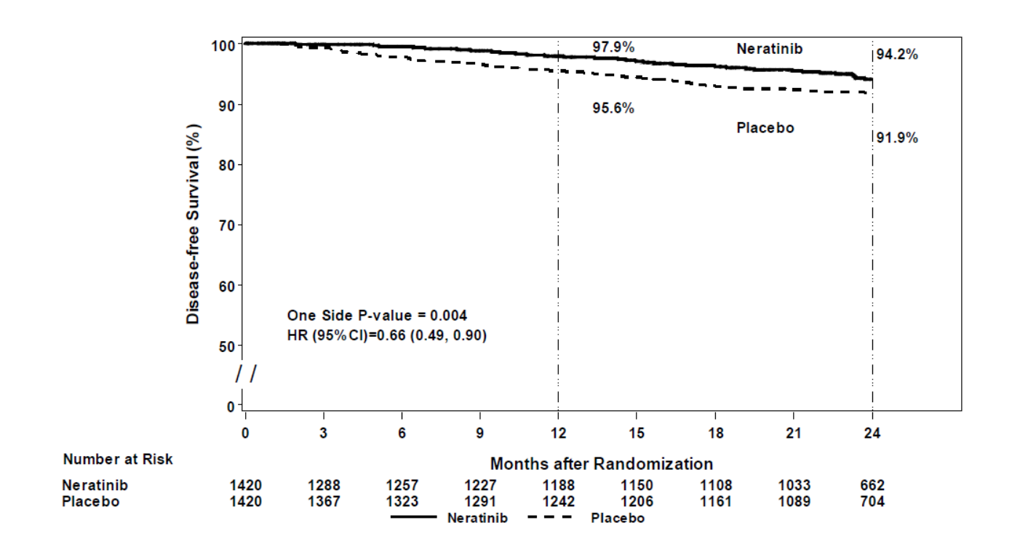

Resultados a los cinco años
Informe EPAR (análisis 1 marzo 2017) [18]
Variable evaluada en el estudio  (Resultados a los cinco años) | Neratinib  N (1420) | Placebo  N (1420) | HR | p | NNT
SLEi Kaplan Meier a los 5 años | 90,2%  (88,3 a 91,8) | 87,7%  (85,7 a 89,4) | 0,73  (0,57 a 0,92) | 0,004 | 40  (38 a 42)
Supervivencia libre de enfermedad, incluyendo enfermedad invasiva y carcinoma in situ. (SLEi-SLPci) a los 5 años | 89,7% | 86,8% | 0,71  (0,56 a 0,89) | 0,002 | 34
Supervivencia libre de enfermedad a distancia a los 5 años | 91,6% | 89,9% | 0,78  (0,60 a 1,01) | 0,032 | ---
Tiempo hasta la recurrencia a distancia a los 5 años | 91,8% | 90,3% | 0,79  (0,60 a 1,03) | 0,039 | ---
Porcentaje de pacientes con recurrencias a nivel del sistema nervioso central a los 5 años | 1,3% | 1,82% | --- | 0,166 | ---

Figura 2. Kaplan Meier SLEi - Análisis por intención de tratar. Resultados a los cinco años [17]
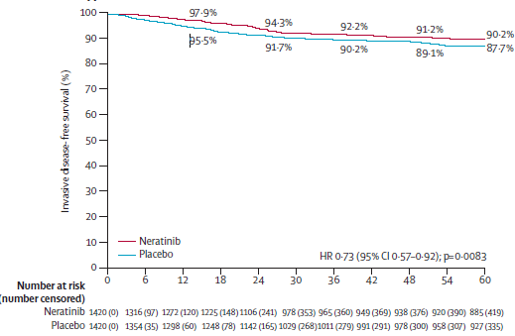

Figura 3. Eficacia comparada de neratinib vs. placebo en términos absolutos.

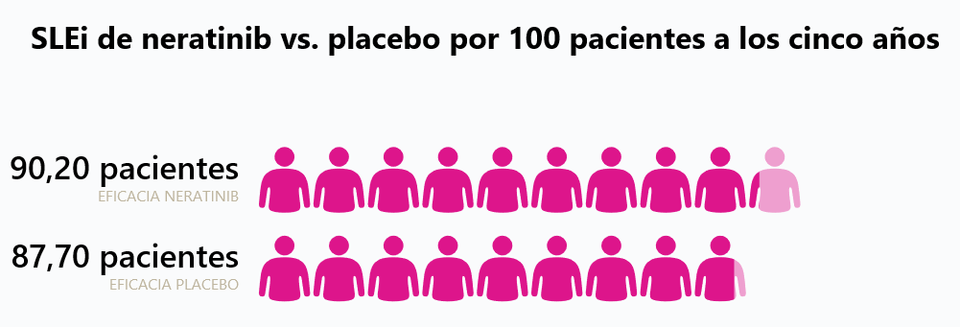

Evaluación de la validez y de la utilidad práctica de los resultados
El objetivo de este ensayo clínico fue comparar la supervivencia libre de enfermedad en mujeres con cáncer de mama que sobreexpresan o amplifican erbB-2 en el contexto adyuvante después del tratamiento con trastuzumab, en comparación con placebo.

Validez interna. Limitaciones de diseño y/o comentarios:

El ensayo ExteNET es el principal ensayo pivotal que sustenta el uso de neratinib en la indicación aprobada. En este ensayo el comparador del neratinib es placebo, lo que parece razonable, al no existir un equivalente terapéutico para esta indicación en la actualidad. Durante la realización del estudio se realizaron 13 enmiendas al protocolo, de las cuales seis fueron globales. Estas enmiendas introdujeron cambios en los criterios de inclusión, tamaño muestral, duración del estudio y cambios en el promotor.
El estudio presentó tres fases de seguimiento, una primera fase que incluía el periodo desde la aleatorización hasta los 2 años de seguimiento, con el objetivo de obtener los datos para el análisis primario. La segunda fase incluía una fase extensión hasta los 5 años, y la tercera fase incluía un periodo de seguimiento a largo plazo para medir la supervivencia global.
El protocolo original se diseñó para obtener una potencia estadística del 90% en la variable SLEi, asumiendo una HR de 0,70 y un error tipo alfa de 0.025, considerando una tasa anual de eventos de 0,056 pacientes/año. Debido a la aparición de datos más maduros del ensayo de trastuzumab en adyuvancia, se decidió realizar una enmienda para incluir solamente a las pacientes que presentaban alto riesgo de recurrencia.
Otro cambio producido durante el estudio fue el diseño estadístico, incluyendo el análisis por intención de tratar modificado. En este análisis se incluyeron los pacientes que cumplían estos criterios:
- Aleatorizados después del cambio de promotor
- Aleatorizados antes del cambio de promotor, si cumplían los siguientes criterios de inclusión: enfermedad con ganglios positivos y aleatorización dentro del primer año desde la finalización del tratamiento con trastuzumab.
Posteriormente, se volvió a añadir una enmienda para realizar el análisis por intención de tratar e incluir a las pacientes que presentaban un riesgo bajo.
Durante el estudio un 5,4% de los pacientes presentaron al menos una desviación importante del protocolo. La principal causa de desviación fue el incumplimiento de los criterios de inclusión, 60 (4,2%) en pacientes el brazo de neratinib y 77 (5,4%) en el brazo control.
Este estudio utilizó como variable principal la SLEi, siendo ésta una variable subrogada. Al utilizar variables subrogadas, los resultados obtenidos no presentan la misma relevancia clínica que si se tratase de variables finales como la SG, pero dada la indicación del fármaco para el tratamiento adyuvante, parece adecuada la variable principal utilizada.
La aleatorización se realizó por bloques, en función del status del receptor hormonal, nódulos afectados y tratamientos previos, utilizando un sistema centralizado e interactivo de voz y web. El análisis por intención de tratar se estratificó en función de las variables previamente descritas. Los brazos de tratamiento estaban bien equilibrados con respecto a los factores de estratificación basados en la aleatorización.
Las características basales de la enfermedad fueron similares entre los brazos del estudio (tabla 9). Destaca que en aproximadamente una quinta parte de los pacientes el estadio de la enfermedad es desconocido. Lo mismo sucede con el grado histológico, donde no se dispone de datos del 15% de los pacientes aproximadamente

Tabla 9. Características basales | Neratinib  (N=1420) | Placebo  (N=1420)
Raza blanca | 1165 (82%) | 1135 (80%)
Raza negra | 27 (2%) | 47 (3%)
Raza asiática | 188 (13%) | 197 (14%)
Otras | 40 (3%) | 41 (3%)
Edad | 52 (45 a 59) | 52 (45 a 60)
Premenopáusicas | 663 (47%) | 664 (47%)
Postmenopáusicas | 757 (53%) | 756 (53%)
Ganglios negativos | 335 (24%) | 336 (24%)
De 1 a 3 ganglios positivos | 664 (47%) | 664 (47%)
≥4 ganglios positivos | 421 (30%) | 420 (30%)
Receptores hormonales positivos | 816 (57%) | 815 (57%)
Receptores hormonales negativos | 604 (43%) | 605 (43%)
Tratamiento con trastuzumab
Concurrente | 884 (62%) | 886 (62%)
Secuencial | 536 (38%) | 534 (38%)
Estadio
T1 | 440 (31%) | 459 (32%)
T2 | 585 (41%) | 555 (39%)
≥T3 | 144 (10%) | 117 (8%)
Desconocido | 250 (18%) | 288 (20%)
Pérdidas | 1 (<1%) | 1 (<1%)
Grado histológico
No diferenciado, pobremente diferenciado | 670 (47%) | 689 (49%)
Moderadamente diferenciado | 461 (32%) | 416 (29%)
Bien diferenciado | 76 (5%) | 65 (5%)
Desconocido | 213 (15%) | 241 (17%)
Cirugía previa
Tumorectomía | 468 (33%) | 511 (36%)
Mastectomía | 951 (67%) | 908 (64%)
Pérdidas | 1 (<1%) | 1 (<1%)
Radioterapia previa | 1130 (80%) | 1150 (81%)
Tratamiento previo adyuvante o neoadyuvante
Antraciclinas solamente | 136 (10%) | 135 (10%)
Antraciclinas junto con taxanos | 962 (68%) | 965 (68%)
Taxano solamente | 318 (22%) | 316 (22%)
Ni antraciclinas ni taxanos | 4 (<1%) | 4 (<1%)
Duración del tratamiento con trastuzumab en meses | 11,5 (10,9 a 11,9)  n=1413 | 11,4 (10,8 a 11,9)  n=1416
Tiempo desde la última dosis de trastuzumab hasta la aleatorización (meses) | 4,4 (1,6 a 10,4) | 4,6 (1,5 a 10,8)
Tratamiento hormonal concomitante
Si | 760 (93%) | 764 (94%)
Anti-estrógenos solamente | 375 (46%) | 347 (43%)
Anti-estrógeno e inhibidores de la aromatasa de forma secuencial | 20 (3%) | 34 (4%)
Inhibidores de la aromatasa solamente | 362 (44%) | 379 (47%)
Ni anti-estrógenos, ni inhibidores de la aromatasa | 3 (<1%) | 4 (<1%)

Durante el ensayo se realizó una enmienda al protocolo para incluir a los pacientes de elevado riesgo, solamente una tercera parte de las pacientes tenían ganglios negativos. Este hecho puede aumentar la tasa de éxito del ensayo en base a los resultados obtenidos con trastuzumab en adyuvancia.
Este estudio presentaba un diseño doble ciego, evaluado por un comité independiente. Los efectos adversos se evaluaron de manera descriptiva en todos aquellos pacientes que hubieran recibido al menos una dosis del fármaco a estudio. El número de pacientes reclutados puede considerarse adecuado. En el ensayo un 5,4% de los pacientes presentaron desviaciones importantes del protocolo, principalmente por no cumplir los criterios de inclusión. En total se aleatorizaron 2.840 pacientes, para recibir neratinib o comparador no activo. Debido a los cambios estratégicos en el promotor, se decidió parar el reclutamiento limitar el periodo de seguimiento a los dos años de la aleatorización.
Por lo que respecta a la SLEi, las curvas son muy inmaduras, en los datos publicados a cinco años [17], solamente un 8% y un 11 % de los pacientes del brazo de neratinib y grupo control habían progresado. A esto se le une también la baja potencia de los contrastes. Neratinib demostró aumentar de forma estadísticamente significativa la SLEi a los dos años, obteniendo HR de 0,66 (0,49 a 0,90) y una diferencia absoluta de 2,3% (94.2% vs. 91.9%). A los cinco años el HR, fue de 0,73 (0,57 a 0,92), siendo la diferencia absoluta del 2,5%. En ambos periodos de tiempo, el límite superior de la normalidad es de 0,9 o superior, lo que incrementa la incertidumbre sobre la magnitud del efecto de neratinib. También se encontraron diferencias estadísticamente significativas en la variable SLEi-SLPci, siendo los resultados similares a los obtenidos con en la variable SLEi. En el resto de las variables analizadas los resultados fueron no concluyentes, ya que no hubo diferencias estadísticamente significativas y los contrastes no tenían la suficiente potencia para detectarlas.
Una limitación importante del ensayo es el escaso seguimiento de los pacientes, solamente 662 pacientes (47%) en el brazo de neratinib y 704 pacientes (50%) en el brazo control, presentaban seguimiento hasta los 24 meses. Si nos fijamos en la curva Kaplan-Meier se observa un mayor número de abandonos en los tres primeros meses en el brazo de neratinib. Para analizar las causas de los abandonos, se realizó un análisis de sensibilidad a los tres meses y otro a los 6 meses. Se aplicaron técnicas de reemuestreo y se concluyó que la HR, era consistente en ambos escenarios. También se llevó a cabo un análisis excluyendo a aquellos centros con un porcentaje de pacientes censurados ≥10% en los 3 primeros meses. Después de excluir a los pacientes de sitios con ≥10% de pacientes censurados a <3 meses (pacientes que abandonaron temprano), hubo 145 pacientes con eventos (SPLi): 57 pacientes en el brazo de neratinib y 88 en el brazo de placebo.
Las principales razones para el abandono del tratamiento con neratinib fueron las reacciones adversas y la solicitud de abandono por parte del paciente. Por este motivo, la censura podría ser informativa ya que la principal causa de abandonos fueron las reacciones adversas (Figura 2. Ensayo ExteNET)
Por lo que respecta a la calidad de vida, su análisis solo puede considerarse con fines exploratorios. En las pacientes tratadas con neratinib, la puntuación promedio en el índice EQ-5D presentó un fuerte descenso, en el primer mes de tratamiento y posteriormente se recuperó hasta alcanzar puntuaciones similares a las del brazo placebo [18].
Durante la evaluación del CHMP (junio 2018) hubo miembros del mismo que no estuvieron de acuerdo con la opinión positiva del CHMP, recomendando la no autorización del neratinib. No consideraban que la eficacia terapéutica de neratinib estuviera adecuadamente establecida. [18].
Estas fueron sus razones de forma resumida.
- Aunque el ensayo pivotal alcanza la significación estadística, no cumple con las expectativas y consideran que la eficacia del fármaco es modesta y que este efecto se mantiene a largo plazo. Además, la magnitud del efecto a largo plazo es incierta porque la necesidad de un nuevo consentimiento introduce un sesgo importante para estimar el efecto del tratamiento.
- No consideran que haya una eficacia sustancialmente mayor en las pacientes con receptores hormonales positivos. Las explicaciones dadas sobre la interferencia entre los receptores ER/HER parecen verosímiles, pero solo deben considerarse como generadoras de hipótesis.
- Neratinib causa toxicidad gastrointestinal significativa. La diarrea afecta a la mayoría de los pacientes, es grave en una alta proporción y puede afectar a la calidad de vida. No se sabe si la diarrea se puede tratar adecuadamente con antidiarreicos de forma profiláctica. La alta tasa de abandonos tempranos a pesar de la profilaxis intensiva con loperamida es preocupante. Tampoco está claro hasta qué punto puede mejorar la diarrea en un paciente que decide continuar el tratamiento después de experimentar una diarrea grave. Tampoco hay evidencia de la tolerabilidad del retratamiento después de experimentar una diarrea grado 3. En presencia de un beneficio demostrado de forma robusta, el perfil de efectos adversos no sería un problema, sin embargo, en el contexto de las deficiencias demostradas de eficacia, el perfil de efectos adversos de neratinib es un tema de gran preocupación.
- No se ha establecido el beneficio asociado a la SLEi con un grado de certeza aceptable y la toxicidad gastrointestinal, aunque reversible una vez suspendido, es sustancial. Por estos motivos, consideran que los beneficios de neratinib no son los suficientes para superar los riesgos.

Tabla 10. Tabla unificada de sesgos (Colaboración Cochrane) - Evaluaciones del riesgo de sesgo
Ítem | Apoyo para la valoración, observaciones que fundamentan la evaluación. | Evaluación del riesgo de sesgo  (Alto riesgo, Bajo riesgo, Riesgo poco claro)
Generación de la secuencia de aleatorización | The randomisation sequence was generated with permuted blocks stratified, implemented centrally via an interactive voice and web-response system. | Bajo riesgo
Ocultación de la asignación | The randomisation sequence was generated with permuted blocks stratified, implemented centrally via an interactive voice and web-response system. | Bajo riesgo
Cegamiento de los participantes y del personal | Patients, investigators, and trial sponsors were masked to treatment allocation. All investigational products used were identical in size, colour, and shape. | Bajo riesgo
Cegamiento de los evaluadores del resultado | No hay suficiente información para permitir una evaluación de ‘Bajo riesgo’ o ‘Alto riesgo’ | Poco claro
Datos de resultado incompletos | Escaso seguimiento de los pacientes. | Alto riesgo
Notificación selectiva de los resultados | Se produjeron 13 enmiendas importantes al protocolo. No disponemos de datos de supervivencia global | Alto riesgo
Otros sesgos | El elevado número de enmiendas y la re-aletorización de los pacientes, pueden generar otro tipo de sesgos. | Alto riesgo

Análisis de subgrupos
En el análisis de subgrupos (figuras 4, 5 y 6), se observan resultados consistentes con el global del estudio, a excepción del estado del receptor hormonal. Aunque parece que haya asociación estadística (a los dos años p=0,0429 y a los cinco años p=0,063) [17] a favor de neratinib en las pacientes con receptores hormonales positivos, no hemos podido corroborar estos resultados en otros estudios realizados con neratinib. Además, existen dudas acerca de la plausibilidad biológica del hallazgo.
En el ensayo fase II, NEOSPHERE [19], donde se comparó la combinación de trastuzumab/pertuzumab frente a trastuzumab en el contexto neoadyuvante, la combinación presentó una mayor eficacia, en las pacientes con receptores hormonales negativos, aunque tanto en pacientes receptores hormonales negativos como receptores hormonales positivos se observó un aumento de la tasa de respuesta patológica completa. Por lo que respecta al uso de pertuzumab en adyuvancia, ambos subgrupos de pacientes obtuvieron resultados similares en el ensayo clínico fase III, APHINITY [11].
Según los autores, una posible explicación del beneficio aparente en pacientes con enfermedad con receptores hormonales positivos se debería a un bloqueo HER2 más efectivo en un ambiente tratado con trastuzumab. La inhibición irreversible de la fosforilación de HER2 provocaría que las células tumorales se volvieran más sensibles a la respuesta endocrina.
Esta explicación solo se debería considerar como una hipótesis y antes de tenerla en cuenta se debería contrastar científicamente. La utilización del análisis de subgrupos podría sobreestimar el beneficio si nos fiamos del análisis diferenciado entre pacientes con receptores hormonales positivos y negativos. Por estos motivos, el análisis de subgrupos no debería ser tenido en consideración para la práctica clínica. Excepcionalmente, podría sopesarse su aplicación en el caso de una intervención mucho más tóxica, muy difícil de usar o de coste inasumible, que aconsejase restringir el uso a situaciones de beneficio indudable.

Figura 4. Análisis de subgrupos. Box-plot SLEi (A), dos años de seguimiento [18].

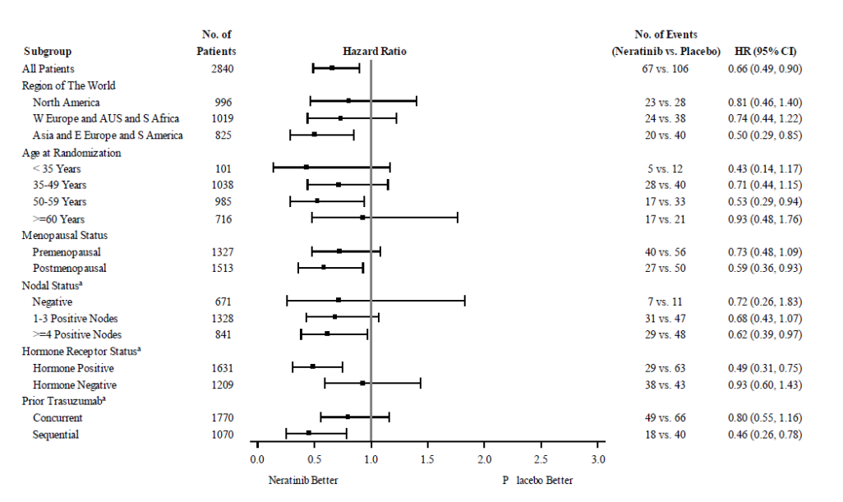

Figura 5. Análisis de subgrupos. Box-plot SLEi (B), dos años de seguimiento [18]

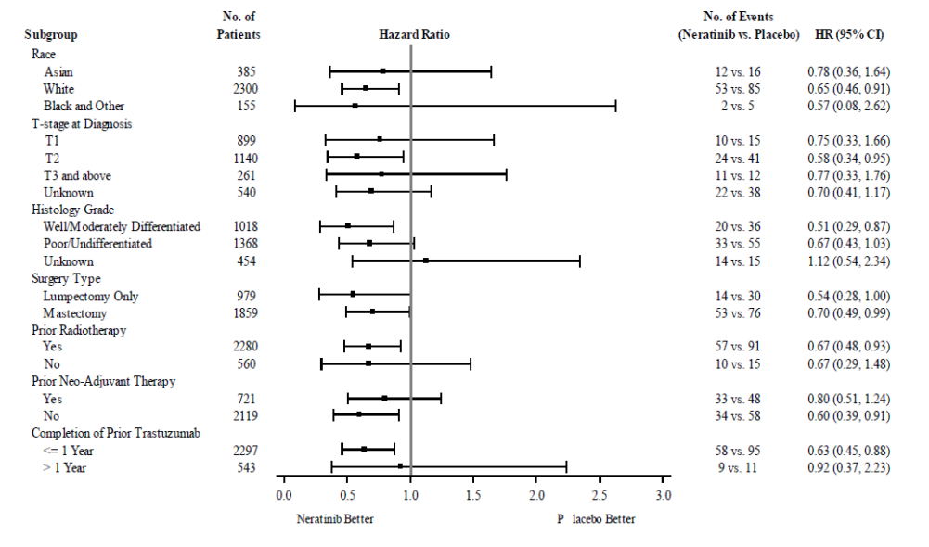

Figura 6. Kaplan-Meier de la SLEi en pacientes con receptores hormonales positivos [18]

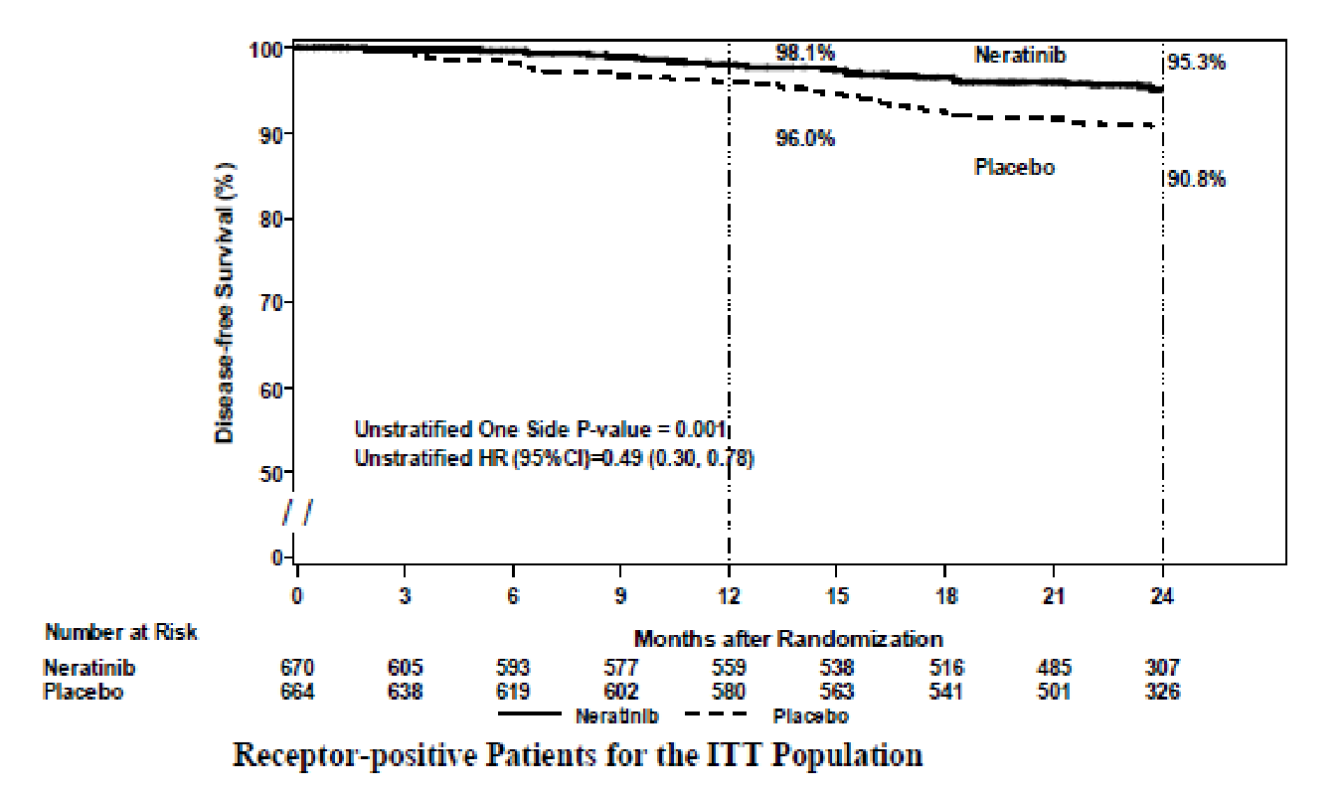
 | Número de eventos a los 24 meses |  | Estimación KM  24 meses % (95% CI) |  | HR no estratificado  (95% CI) | P
Tabla 11.  Estado del receptor hormonal | Neratinib | Placebo | Neratinib | Placebo
Receptor hormonal positivo | 29 | 63 | 95,6  (93,8; 96,9) | 91,5  (89,2; 93,3) | 0,49  (0,31; 0,75) | <0,001
Receptor hormonal negativo | 38 | 43 | 92,2  (89,4; 94,3) | 92,4  (89,8; 94,3) | 0,93  (0,60; 1,43) | 0,365

Tabla 12. Estado del receptor hormonal | VALORACIÓN probable, posible, dudosa o nula | PUNTUACIÓN Probable: 3 puntos.  Posible: 2 puntos. Dudosa: 0 puntos.  Nula: -3 puntos.
ASOCIACIÓN ESTADÍSTICA | Posible | 2
CONSISTENCIA ENTRE ESTUDIOS | Dudosa | 0
PLAUSIBILIDAD BIOLÓGICA | Posible | 2
Total: 7-9 probable, 5-6 posible,  3-4 dudosa, <3 nula | Dudosa | 4 puntos

De forma similar, a los 5 años no se encuentran diferencias en el subgrupo de pacientes con receptores hormonales negativos.
Figura 7. Kaplan-Meier de la SLEi en pacientes con receptores hormonales positivos [17]

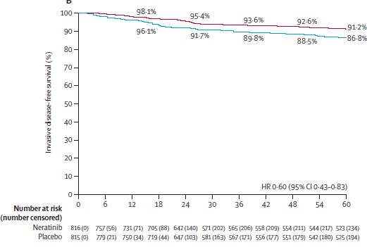
Figura 8. Kaplan-Meier de la SLEi en pacientes con receptores hormonales negativos [17]

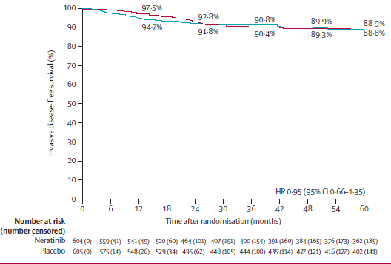

Aplicabilidad del ensayo a la práctica del hospital

-Aplicabilidad del ensayo a la práctica hospitalaria:
La población de estudio es representativa de las pacientes con cáncer de mama en estadíos tempranos, aunque la proporción de ganglios negativos es menor de lo esperado, debido a los cambios de criterio en la selección de las pacientes. Inicialmente en el ensayo se incluyeron a pacientes con carcinoma de mama localmente avanzado HER2+ estadío 1-3 sin evidencia de recurrencia, posteriormente se modificó el protocolo para incluir solamente los pacientes en estadío 2-3.
Actualmente la mayoría de las pacientes siguen esquemas quimioterápicos en los que se utiliza trastuzumab de forma concomitante. En el ensayo clínico un 38% de las pacientes en ambas ramas utilizaron esquemas con trastuzumab secuencial, este hecho puede disminuir la validez externa del ensayo (Ver tabla 9).
El 68% de los pacientes habían recibido antraciclinas y taxanos no encontrando diferencias entre ambas ramas. Sin embargo, en el tratamiento neoadyuvante, las pacientes recibieron una mediana de 4 meses de tratamiento entre antraciclinas y taxanos a diferencia de los 6 meses habitualmente recomendados en la actualidad. A pesar de ello, la SLEi parece ser consistente entre los pacientes que recibieron neoadyuvancia < 4 meses con aquellos que recibieron ≥4 meses. Los esquemas de tratamiento son diferentes a los utilizados actualmente en la práctica clínica, lo que limita la validez externa del ensayo. No sabemos cómo se comportarán las pacientes de alto riesgo que reciban el tratamiento combinado de trastuzumab junto con pertuzumab.
En el ensayo clínico las pacientes tardaron una mediana de 4,4 (1,6 a 10,4) meses en recibir neratinib desde la última administración de trastuzumab. Teniendo en cuenta la dispersión del intervalo de confianza, existen dudas sobre cuando es el mejor momento para iniciar neratinib, es posible que la respuesta en las pacientes que tomaron el fármaco de forma temprana sea diferente a la de las pacientes que tomaron el fármaco de forma tardía.
La variable principal del estudio es la SLEi, similar a la SLP, variable utilizada habitualmente en oncología, y es analizada por un revisor independiente.
El ensayo ExteNET utilizó una definición ligeramente diferente de SLEi, de la definida en los STEEP iDFS criteria [20], al no incluir los tumores secundarios invasivos no de mama.

Criterios STEEP iDFS:
- Recurrencia ipsilateral del tumor invasivo de mama: Cáncer de mama invasivo que incluye el mismo parénquima mamario que el tumor primario original.
- Recurrencia a nivel regional del tumor invasivo de mama: Cáncer de mama invasivo en axila, nódulos linfáticos regionales, pared torácica y piel de la mama ipsilateral.
- Recurrencia a distancia: Enfermedad metastásica que se diagnosticó clínicamente o mediante biopsia como cáncer de mama invasivo recurrente.
- Muerte por cualquier causa
- Cáncer de mama invasivo contralateral o tumor secundario invasivo no de mama.

Relevancia clínica de los resultados

Criterios EoL:
- Esperanza de vida de los pacientes a tratar < 24 meses.
- Aumento de la supervivencia de al menos 3 meses adicionales, en comparación con el tratamiento del NHS actual.
- Inexistencia de tratamientos alternativos con beneficios comparables disponible a través del NHS.

El fármaco no cumpliría criterios de fármaco-tecnología en fase final de vida, según NICE (End of Life criteria EoL):

Tabla 13. Criterios EoL

Criterio EoL | Neratinib
El tratamiento está indicado para pacientes con una esperanza de vida corta, normalmente menos de 24 meses | No. La supervivencia global es superior a 24 meses.
Existe suficiente evidencia para indicar que el tratamiento ofrece un aumento de la esperanza de vida, normalmente de al menos 3 meses adicionales, en comparación con el tratamiento del NHS actual | No se dispone de datos de supervivencia global
No hay un tratamiento alternativo con beneficios comparables disponible a través del NHS, | SI

Las guías ESMO han establecido una referencia para calificar qué resultados poseen relevancia clínica. En esta clasificación, diferencian, dentro de aquellas terapias que tienen intención curativa, tres niveles de relevancia: A, B y C [21]

La clasificación en cualquiera de estos niveles requiere demostrar los siguientes resultados:
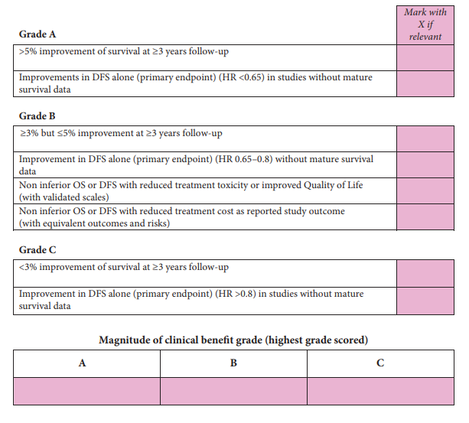
Una terapia con intención curativa debe demostrar mejoras en supervivencia global, sin embargo, actualmente no disponemos de datos de supervivencia global en las pacientes tratadas con neratinib. La variable principal del ensayo fue la SLEi, obteniendo una hazard ratio de 0,73, con amplio intervalo de confianza donde el límite superior de la normalidad se situaría en 0,92.
Por tanto, en ausencia de datos que incrementen la SG, la SLP, la calidad de vida o que reduzcan los costes de tratamiento, si consideramos la variable SLEi equiparable a la variable SLP, la magnitud del efecto sería C (bajo nivel de beneficio clínico).

Alternativas terapéuticas equivalentes (ATE)

No hay alternativas terapéuticas equivalentes

Revisiones sistemáticas publicadas, comparaciones indirectas y sus conclusiones

Revisiones sistemáticas publicadas
No se han localizado

Comparaciones indirectas (CCII)
No existe ningún tratamiento alternativo frente la que comparar neratinib

Evaluación de las pruebas de cribado utilizadas
No existen pruebas de cribado a tener en cuenta

Evaluación de fuentes secundarias

Guías de Práctica clínica
- ESMO [22]
No existe ninguna referencia a neratinib.
- NCCN [23]
Considerar extender el tratamiento adyuvante con neratinib después del tratamiento adyuvante con esquemas que contienen trastuzumab en pacientes con HR+ y HER2+ que presentan un alto riesgo de recurrencia. El beneficio o toxicidad asociado de neratinib en pacientes que han recibido pertuzumab es desconocido.

EVALUACIÓN DE LA SEGURIDAD.

Descripción de la búsqueda bibliográfica
La búsqueda de las reacciones adversas se ha realizado en la ficha técnica de neratinib, en el informe EPAR de la EMA y en el informe del CDER de la FDA. La búsqueda se completó con el acceso a la base de datos EudraVigilance.

Descripción de los efectos adversos más significativos
Tabla 14. Reacciones adversas de neratinib en monoterapia observadas en estudios sobre el cáncer de mama [13]
Clasificación de órganos del sistema MedDRA | Frecuencia | Reacción adversa
Infecciones e infestaciones | Frecuentes | Infección del tracto urinario
Trastornos del metabolismo y de la nutrición | Muy frecuentes | Apetito disminuido
Trastornos del metabolismo y de la nutrición | Frecuentes | Deshidratación
Trastornos respiratorios, torácicos y mediastínicos | Frecuentes | Epistaxis
Trastornos gastrointestinales | Muy frecuentes | Diarrea, vómitos, náuseas, dolor abdominal, dolor abdominal alto y estomatitis
Trastornos gastrointestinales | Frecuentes | Distensión abdominal, boca seca y dispepsia
Trastornos hepatobiliares | Frecuentes | Alanina aminotransferasa y de la aspartato aminotransferasa elevadas
Trastornos hepatobiliares | Poco frecuentes | Bilirrubina en sangre elevada
Trastornos de la piel y del tejido subcutáneo | Muy frecuentes | Erupción
Trastornos de la piel y del tejido subcutáneo | Frecuentes | Trastornos de las uñas, grietas cutáneas y piel seca
Trastornos musculoesqueléticos y del tejido conjuntivo | Muy frecuentes | Espasmos musculares
Trastornos renales y urinarios | Frecuentes | Creatinina en sangre elevada
Trastornos renales y urinarios | Poco frecuentes | Fallo renal
Trastornos generales y alteraciones en el lugar de administración | Muy frecuentes | Fatiga
Exploraciones complementarias | Frecuentes | Peso disminuido

Diarrea
La reacción adversa más característica de neratinib es la diarrea. El 94,6% de las pacientes tratadas con neratinib presentaron al menos un episodio de diarrea. La diarrea grado 3 se notificó en el 37,5% de las pacientes, siendo el motivo de ingreso en el 1,9% de los pacientes.
En la mayoría de los casos la diarrea aparece nada más iniciar el tratamiento, presentando una mediana de duración de dos días. Por lo que respecta a la diarrea grado 3, la mediana de duración fue de cinco días. La diarrea también fue uno de los principales motivos de abandono del tratamiento, el 14,4% de los pacientes sin profilaxis con loperamida tuvieron que suspender el tratamiento. Además, el 24,7% presentaron reducciones de dosis por este motivo.
Toxicidad hepática
La elevación de las enzimas hepáticas en el ensayo clínico ExteNET fue superior en el grupo tratado con neratinib, en comparación con el grupo placebo. (12,4 % frente al 6,6 %).

Tabla 15. Elevación de las enzimas hepáticas en el ensayo clínico ExteNET.
 | Neratinib N=1408 | Placebo N=1408
AST o ALT >3x LSN | 74 (5,3) | 20 (1,4)
AST o ALT >5x LSN | 24 (1,7) | 9 (0,6)
AST o ALT >10x LSN | 10 (0,7) | 2 (0,1)
AST o ALT >20x LSN Total | 3 (0,2) | 1 (0,1)
Bilirrubina total >2x LSN | 7 (0,5) | 10 (0,7)
ALP >1.5x LSN | 145 (10,3) | 162 (11,5)

Toxicidad dermatológica
Por lo que respecta a la toxicidad dermatológica, en el ensayo clínico ExteNET, se notificó en el 36,9% de los pacientes tratados con neratinib en comparación con el 22,3% en los pacientes tratados con placebo. Las principales reacciones adversas notificadas fueron rash y sequedad cutánea.

Ensayos Clínicos comparativos.

Tabla 16. Ensayo ExteNET [15, 17, 18]
Resultados de seguridad
Reacciones adversas grado 3  Resultados a los cinco años | Neratinib  N (1408) | Placebo  N (1408) | Potencia | RAR (IC 95%) Diferencia Riesgo Absoluto | NNH o NND (IC 95%) | LHH* = (1/NNT)/(1/NNH)
Diarrea | 561 (40%) | 23 (2%) | 100% | -38,2%  (-40,9% a -35,6%) | 3  (3 a 3) | 0,09
Nauseas | 26 (2%) | 2 (<1%) | 100% | -1,7%  (-0,024 a -0,010) | 59  (42 a 100) | 1,74
Fatiga | 23 (2%) | 6 (<1%) | 89% | -1%  (-0,02 a -0,01) | 83  (50 a 200) | 2,44
Vómitos | 47 (3%) | 5 (<1%) | 100% | -3%  (-4% a -2%) | 34  (25 a 50) | 1
Dolor abdominal | 24 (2%) | 3 (<1%) | 99% | -1,5%  (-2,2% a -0,8%) | 68  (46 a 125) | 2
Dolor de cabeza | 8 (1%) | 6 (<1%) | 8% | NA | NA | NA
Dolor abdominal superior | 11 (1%) | 3 (<1%) | 58% | NA | NA | NA
Rash | 5 (<1%) | 0 | 61% | NA | NA | NA
Disminución del apetito | 3 (<1%) | 0 | 42% | NA | NA | NA
Espasmos musculares | 1 (<1%) | 1 (<1%) | 3% | NA | NA | NA
Mareos | 3 (<1%) | 3 (<1%) | 3% | NA | NA | NA
Artralgia | 2 (<1%) | 4 (<1%) | 13% | NA | NA | NA
LHH (Likelihood to be Helped versus Harmed): pacientes beneficiados por cada paciente perjudicado con el efecto adverso más frecuente o relevante. Para el cálculo se ha tenido en cuenta un NNT de 34 (21 a 91), calculado para la variable principal de eficacia SLEi

Resultados de seguridad
Reacciones adversas | Neratinib | Placebo | Potencia | RAR (IC 95%) Diferencia Riesgo Absoluto * | NNH o NND (IC 95%) | LHH* = (1/NNT)/(1/NNH)
Resultados a los cinco años | N (1408) | N (1408)
Cualquier reacción adversa | 98,50% | 88,10% | >100% | -0,1 | 10 | 0,29
 |  |  |  | (-0,12 a -0,09) | (9 a 12) | 0,29
Reacción adversa grado 3-4 | 49,70% | 13,10% | >100% | -0,37 | 3 | 0,9
 |  |  |  | (-0,40 a -0,33) | (3 a 3) | 0,9
Reacción adversa grave relacionada con el tratamiento | 3,00% | 0,60% | 100% | -0,024 | 42 | 1,24
 |  |  |  | (-0,034 a -0,014) | (30 a 72) | 1,24
Reacción adversa que produjo discontinuación del tratamiento | 27,60% | 5,40% | >100% | -0,222 | 5 | 0,15
 |  |  |  | (-0,248 a -0,196) | (5 a 6) | 0,15
Reacción adversa que produjo reducciones de dosis | 31,30% | 2,50% | >100% | -0,288 | 4 | 0,12
 |  |  |  | (-0,314 a -0,262) | (4 a 4) | 0,12
Reacción adversa que condujo a una hospitalización | 6,60% | 5,30% | 31% | --- | --- | NA
LHH (Likelihood to be Helped versus Harmed): pacientes beneficiados por cada paciente perjudicado con el efecto adverso más frecuente o relevante. Para el cálculo se ha tenido en cuenta un NNT de 34 (21 a 91), calculado para la variable principal de eficacia SLEi

Fuentes secundarias sobre seguridad

Base de datos europea de informes de presuntas reacciones adversas [24]

Figura 9. Reacciones adversas comunicada a EudraVigilance según gravedad (hasta Octubre 2018)

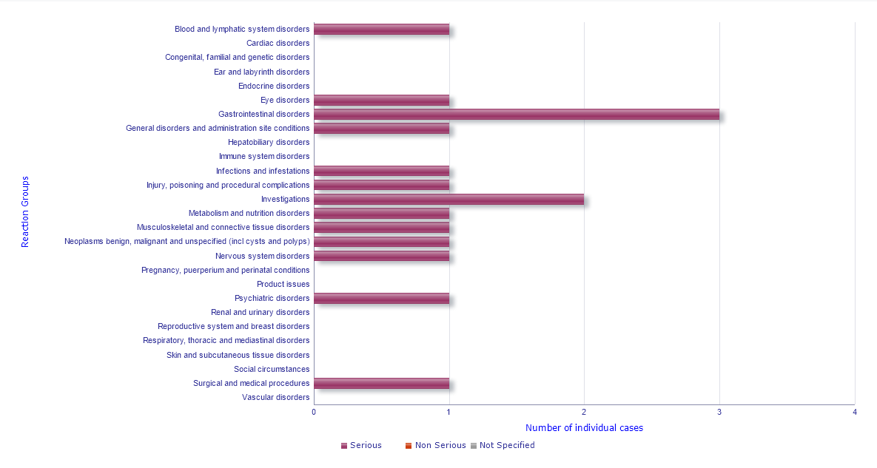

Precauciones de empleo en casos especiales
Pacientes de edad avanzada
No es necesario ajustar la dosis. No se dispone de datos en pacientes mayores de 85 años. Se observó una mayor frecuencia de suspensiones del tratamiento por reacciones adversas en el grupo de edad de 65 años o más que en el de menos de 65 años; en el grupo de neratinib, los porcentajes respectivos fueron del 44,8% y del 25,2 %. La principal causa de suspensión del tratamiento en los mayores de 65 años fueron los trastornos gastrointestinales. Además, los pacientes de edad avanzada también presentan un mayor riesgo de fallo renal agudo.
Población pediátrica
La población pediátrica para la indicación de cáncer de mama no es relevante.

Contraindicaciones
Administración conjunta de los siguientes medicamentos que son inductores potentes de la isoforma CYP3A4 del citocromo P450 o de la glucoproteína P (gp-P):
- Carbamazepina, fenobarbital, fenitoína (antiepilépticos).
- Hipérico (Hypericum perforatum) (planta medicinal).
- Rifampicina (antimicobacteriano).
Administración conjunta de inhibidores moderados de la CYP3A4/gp-P:
- Fluconazol (antifúngico).
- Diltiazem, verapamilo (antagonistas del calcio).
- Eritromicina (antibiótico).
Insuficiencia hepática grave (clase C de Child-Pugh).

Interacciones
Efectos de otras sustancias sobre neratinib
Inhibidores de la CYP3A4/gp-P La administración conjunta de una dosis oral única de 240 mg de neratinib en presencia de ketoconazol (400 mg una vez al día durante 5 días), un inhibidor potente de la CYP3A4/gp-P, aumentó la exposición sistémica al neratinib. La Cmax de neratinib aumentó en 3,2 veces y el AUC aumentó en 4,8 veces cuando se administró junto con ketoconazol, comparado con la administración de neratinib solo.
Inductores de la CYP3A4/gp-P Tras la administración concomitante con dosis repetidas de 600 mg de rifampicina, un potente inductor de la CYP3A4/gp-P, la exposición al neratinib disminuyó significativamente, alcanzando valores medios de Cmáx y AUC correspondientes al 24 % y 13 %, respectivamente, de los valores de referencia (neratinib administrado solo).
Efectos del neratinib sobre otras sustancias
Anticonceptivos hormonales Actualmente se desconoce si Nerlynx disminuye la eficacia de los anticonceptivos hormonales sistémicos. Por consiguiente, las mujeres que utilicen anticonceptivos hormonales sistémicos deberán añadir un método de barrera (ver sección 4.6).
Inhibidores de la proteína de resistencia del cáncer de mama Neratinib puede inhibir de forma moderada la proteína de resistencia del cáncer de mama (BCRP, por sus siglas en inglés), como parecen indicar los estudios in vitro. No se han realizado estudios clínicos con sustratos de la BCRP. Los pacientes tratados con inhibidores de la BCRP (p. ej., rosuvastatina y sulfasalazina) se deben controlar de forma cuidadosa.
Transportadores de la glucoproteína P Se ha observado en estudios in vitro que el neratinib es un inhibidor de los sustratos de la glucoproteína P (gp-P). Los pacientes tratados de forma concomitante con medicamentos en cuyo metabolismo intervengan sustratos de la gp-P en el tubo digestivo se deben controlar de forma cuidadosa.

AREA ECONÓMICA

Coste tratamiento. Coste incremental
Al no disponer de alternativas de tratamiento, a continuación, se exponen los datos económicos del fármaco evaluado.
Tabla 17. Coste del tratamiento con neratinib
 | Neratinib
Comprimidos de 40 mg, frasco
de 180 comprimidos
Precio unitario* | 71,27 €
Posología | 240 mg (6 x 40 cp.)
Mediana de intensidad de dosis (82%) | 196,8 mg (aprox. 5 cp.)
Coste día | 427,62 €
Coste día (aplicando intensidad de dosis) | 350,65 €
Coste tratamiento año** (aplicando intensidad de dosis) | 122.228 €
Costes directos asociados | Costes asociados a la profilaxis antidiarreica
* Se refiere al coste del comprimido. Como el fármaco no está comercializado en España, se han utilizado los precios de venta al público de E.E.U.U. (Un dólar = 0,85 euros) [24]
** Se ha calculado la media restrictiva al año de tratamiento a partir del AUC, obteniendo un valor de 0,955 año.

Coste eficacia incremental. Estudios publicados

Tabla 18. Potential cost-effectiveness of neratinib following trastuzumab therapy for treatment of early-stage HER2-positive breast cancer [25]
-Tipo de estudio: Coste-efectividad
- Fuente de datos: Modelo de Markov
- Perspectiva: Perspectiva del pagador en Estados Unidos
- Población del escenario base: Mujeres con cáncer de mama positivo para el receptor 2 del factor de crecimiento epidérmico (HER2) en estadios precoces
- Variables principales de resultado: Coste por año de vida ganado
- Horizonte temporal: 2 años
- Costes incluidos en el estudio: Costes médicos directos
- Cálculo de costes (GRDs, e-Salud,…): No se especifica
- Tasa de descuento aplicada en costes y en resultados de salud.: 3%
- Análisis de sensibilidad: No disponible
-Conflicto de interés: No disponible
COSTES (1) | Neratinib | Monitorización estándar | Incrementos (2)
Coste del fármaco (3) | 364.633 $ | 130.012 $ | 234.621 $
EFECTOS (1) | Neratinib | Monitorización estándar | Incrementos (2)
AVGs ganados | 19,4 AVG | 18,9 AVG | 0,5 AVG
RATIO DE COSTE EFECTIVIDAD INCREMENTAL(1) |  |  | CEI
Caso base |  |  | 497.898 $

Esta comunicación se presentó en el congreso de 2018 de la International Society for Pharmacoeconomics and Outcomes Research. Los autores consideran poco probable la eficiencia de la administración de neratinib durante 2 años, después del tratamiento con trastuzumab, en relación con los umbrales implícitos establecidos en Estados Unidos.
7.2.b Coste eficacia incremental (CEI). Datos propios

Tabla 19. Coste Eficacia Incremental (CEI).
Referencia | Tipo de resultado | VARIABLE evaluada | Medicamento con que se compara | NNT (IC 95%) | Coste incremental (A-B)* | CEI (IC95%)
ExteNET | Principal | SLEi a los dos años | Placebo | 43  (42 a 45) | 122.228 € | 5.255.804 €  (5.133.576 € a 5.500.260 €)
El coste incremental se ha calculado considerando la media restrictiva calculada a partir del AUC de la SLEi al año de tratamiento (0,955 años) y del coste tratamiento día (350,65€). Para hacer el cálculo del AUC, se ha utilizado la figura 4 del EPAR [18].

Tabla 20. Coste Eficacia Incremental (CEI).
Referencia | Tipo de resultado | VARIABLE evaluada | Medicamento con que se compara | NNT (IC 95%) | Coste incremental (A-B)* | CEI (IC95%)
ExteNET | Secundario | SLEi a los cinco años | Placebo | 40  (42 a 45) | 122.228 € | 4.889.120 €  (5.133.576 € a 5.500.260 €)
ExteNET | Secundario | SLEi a los dos años, receptores hormonales positivos | Placebo | 24  (22 a 28) | 122.228 € | 2.933.472 €  (2.689.016 € a 3.422.384 €)
El coste incremental se ha calculado considerando la media restrictiva calculada a partir del AUC de la SLEi al año de tratamiento (0,955 años) y del coste tratamiento día (350,65 €). €). Para hacer el cálculo del AUC, se ha utilizado la figura 4 del EPAR [18].

Estimación del impacto económico global a nivel autonómico/estatal

Tabla 21. Impacto presupuestario
Porcentaje de pacientes que acceden al medicamento | Nº anual de pacientes | Coste incremental por paciente | NNT  (RH positivos) | Impacto económico anual | Unidades de eficacia  (SLEi a los 2 años)
100% | 4241 | 122.228 € | 24 | 518.368.948 € | 177
80% | 3393 | 122.228 € | 24 | 414.719.604 € | 141
60% | 2546 | 122.228 € | 24 | 311.192.488 € | 106
40% | 1696 | 122.228 € | 24 | 207.298.688 € | 71
20% | 848 | 122.228 € | 24 | 103.649.344 € | 35

Para calcular el impacto presupuestario se ha tenido en cuenta datos del informe de pertuzumab para la Comisión Multidisciplinar de URM del Área de Gestión Sanitaria Norte de Cádiz [26].
Se ha tomado como referencia los 32.536 casos de cáncer de mama en España al año esperados. Se estima que un 20% de las pacientes presentarán recurrencia a los 5 años después del tratamiento adyuvante (incidencia anual: 3,71%), además el 5% presentarán metástasis al diagnóstico. Se calcula que aproximadamente un 20-25% de las pacientes son HER+ y el 57% presentará receptores hormonales positivos, según los datos del ensayo clínico. En función de estos datos calcularíamos una población de pacientes en España entre 3.393 y 4.241.
Para calcular los costes de tratamiento se ha calculado la media restrictiva al año de tratamiento a partir del AUC, obteniendo un valor de 0,955 años. En función de estos datos, el coste de tratamiento del primer año sería de 122.228 €. Para calcular el NNT, se ha tenido en cuenta la SLEi a los dos años, según los resultados de la tabla 8.

EVALUACIÓN DE LA CONVENIENCIA.

Descripción de la conveniencia
Hay varios aspectos que pueden afectar a la adherencia al tratamiento con neratinib. Por un lado, el elevado número que comprimidos que hay que administrar en cada administración. Por otro lado, la elevada toxicidad, prácticamente todas las pacientes tratadas con neratinib sufrirán reacciones adversas, aproximadamente la mitad tendrán una reacción adversa grado 3-4, además el 27,6% de las pacientes discontinuará el tratamiento por este motivo.
Otra característica importante es el elevado número de interacciones, al estar contraindicada la administración junto con inhibidores potentes o moderados del citocromo P450 y de la glucoproteína P (gp-P).

AREA DE CONCLUSIONES

Resumen de los aspectos más significativos respecto a la alternativa y propuestas
El cáncer de mama es el tumor más frecuente diagnosticado en mujeres y la principal causa de mortalidad de mujeres en todo el mundo. Aproximadamente un 20-25% de las pacientes con cáncer de mama sobreexpresan HER-2, que se asocia con una enfermedad más agresiva y un peor pronóstico.
El tratamiento actual en adyuvancia se basa en la combinación de quimioterapia junto con trastuzumab, sin embargo, el porcentaje de pacientes que progresan sigue siendo elevado. Actualmente no hay ninguna opción de tratamiento disponible para las pacientes que finalizan la adyuvancia con trastuzumab.
Disponemos de un ensayo clínico pivotal, ExteNET, en el que se evalúa la eficacia de neratinib frente a placebo, utilizando como variable principal la SLEi. A los dos años de la aleatorización, la SLEi de neratinib fue del 94,2% en comparación con el 91,9% del grupo control, siendo la diferencia absoluta del 2,3% y la HR de 0,66 (0,49 a 0,90). A los cinco años los resultados fueron similares, obteniendo una HR de 0,73 (0,57 a 0,92). Fijándonos en los resultados podemos observar que neratinib presenta una eficacia moderada, siendo la diferencia absoluta mínima.
Si aplicamos la escala de beneficio clínico de ESMO, neratinib obtendría clasificación C. Es difícil realizar una valoración del beneficio que aporta neratinib debido a la elevada incertidumbre que existe sobre la magnitud del efecto, como consecuencia de las múltiples enmiendas realizadas durante la realización del ensayo clínico. A esto se le une el seguimiento incompleto de las pacientes a los 5 años, debido a la necesidad de firmar otro consentimiento informado. Un aspecto importante son los desequilibrios sucedidos en las tasas de abandono durante los primeros meses de tratamiento. Una de las principales reacciones adversas de neratinib es la diarrea, ésta suele aparecer de manera muy precoz, por lo que la censura observada en las curvas Kaplan-meier puede ser informativa. Además de las deficiencias observadas en la realización del ensayo clínico, la ausencia de datos de supervivencia global y de calidad de vida, incrementa la incertidumbre en relación con el beneficio clínico del fármaco.
Por lo que respecta a la indicación autorizada de neratinib, podemos observar diferencias en la indicación autorizada por la FDA y la de la EMA. Esta discrepancia se debe a que la agencia europea ha restringido la indicación a las pacientes con receptores hormonales positivos en función del análisis de subgrupos del ensayo clínico pivotal. La HR de la SLEi a los cinco años de neratinib frente a placebo, en pacientes con receptores hormonales positivos fue de 0,49 (0,31 a 0,75), siendo la HR de 0,93 (0,6 a 1,43), en pacientes con receptores hormonales negativos.
La restricción de la indicación se basa en hipótesis todavía no contrastadas y podría sobreestimar el beneficio clínico obtenido con neratinib. En el análisis de subgrupos realizado se observa una posible asociación estadística, sin embargo, no hemos encontrado otros estudios con neratinib que la corroboren. Además, esta asociación en función del receptor hormonal, no se ha observado en otros fármacos que actúan a nivel del receptor HER-2 como pertuzumab.
A día de hoy, y en relación a las alternativas existentes, la combinación de pertuzumab con trastuzumab ha mejorado los resultados en población de alto riesgo, aunque dichos resultados se pueden considerar modestos. En el ensayo APHINITY [11] se comparó la utilización de trastuzumab asociado a pertuzumab o placebo, en pacientes con cáncer de mama operable HER2+, con nódulos positivos o pacientes con nódulos negativos de alto riesgo. En este estudio la HR de la SLEi fue de 0,81 (0,66 a 1,00), y a diferencia del ensayo ExteNET, no hubo diferencias en función del estado del receptor hormonal.
Actualmente no disponemos de evidencia del uso de neratinib en pacientes que han sido tratadas con la combinación de trastuzumab/pertuzumab. Tampoco se conoce cuál es el mejor momento para iniciar el fármaco, en base al amplio intervalo de tiempo desde la última administración de trastuzumab y el inicio del tratamiento con neratinib.
En relación con la seguridad de neratinib, este fármaco presenta un perfil de seguridad bastante tóxico, con una tasa de reacciones adversas del 98,5%, siendo el porcentaje de reacciones adversas grado 3-4 del 49,7%. Al comparar el NNT de la variable principal del estudio (SLEi), con el NNH de la variable más relevante de seguridad (diarrea ≥ grado 3), se obtiene un LHH de 0,09. Esta variable aporta información del beneficio clínico del fármaco, al presentar un valor muy por debajo de uno, la probabilidad de dañar es muy superior a la de beneficiar al paciente. Durante la realización del ensayo clínico pivotal, la tasa de abandonos por reacciones adversas fue superior con neratinib en comparación con placebo, siendo la diarrea la principal causa. Fuera del contexto de un ensayo clínico, la aparición de diarrea puede ser superior, reduciendo el beneficio clínico obtenido con neratinib. Un aspecto a valorar en la selección de las pacientes candidatas al tratamiento es la edad, al existir una mayor probabilidad de abandono del tratamiento en las pacientes de edad avanzada, como consecuencia de la aparición de reacciones adversas, principalmente diarrea. Neratinib es un fármaco que presenta un elevado número de interacciones, su uso junto con inhibidores del CYP450 y de la gp-P podría aumentar la toxicidad del fármaco.
Un aspecto que no podemos olvidar es la adherencia al tratamiento. La mayoría de los pacientes deberán ingerir diariamente seis comprimidos, añadidos a la medicación habitual que puedan estar tomando. Otros factores que pueden afectar a la adecuación del tratamiento son la elevada toxicidad, principalmente en forma de diarrea y las interacciones con inhibidores del CYP3A4 y de la gp-P.
Resulta complicado realizar una valoración económica de neratinib al no estar comercializado en España. Aplicando los precios de venta al público de E.E.U.U el coste por comprimido sería de 71,27 €, siendo el coste anual de 122.228 €. Revisando la literatura se ha localizado un estudio coste-efectividad en E.E.U.U. [25], donde según los autores, neratinib no sería coste-efectivo en ese entorno. Si analizamos el coste-efectividad de evitar una progresión en la variable SLEi a los dos años, obtendríamos un valor de 5.255.804€, siendo una opción claramente ineficiente para nuestro S.N.S. El impacto presupuestario anual del fármaco también sería elevado, variando entre los 103.649.344 € y los 518.368.948 €, en función del número de pacientes que accedieran al fármaco.

Decisión

B-1. NO SE INCLUYE EN LA GFT por insuficiente evidencia de que exista una mejor relación eficacia/seguridad comparada con el tratamiento actual. Este posicionamiento será revisado cuando haya datos más maduros de supervivencia global.

BIBLIOGRAFÍA
[1] Marín R, Puigventós F, Fraga MD, et al. Método de Ayuda para la toma de Decisiones y la Realización de Evaluaciones de medicamentos (MADRE). Versión 4.0. Grupo de Evaluación de Novedades y Estandarización e Investigación en Selección de Medicamentos (GENESIS) de la Sociedad Española de Farmacia Hospitalaria (SEFH)., 2013.
[2] Ortega A, Marín R, Fraga MD, et al. Guía de evaluación económica e impacto presupuestario en los informes de evaluación de medicamentos. Guía práctica asociada al programa MADRE http://gruposdetrabajo.sefh.es/genesis (2017).
[3] Lippman EM. Capítulo 108: Cáncer de mama. Harrison Principios de Medicina Interna https://harrisonmedicina.mhmedical.com/content.aspx?bookid=1717&sectionid=114915085 (2016).
[4] Mateo Carmona J, Arocas Casañ V, del Rey E, et al. Palbociclib en cáncer de mama metastásico. Inf Compart del Grup GENESIS-SEFH (revisor) Madrid SEFH.
[5] GLOBOCAN International Agency for Research on Cancer. Population Fact Sheets http://globocan.iarc.fr/Pages/fact_sheets_population.aspx (2018).
[6] Las cifras del Cáncer en España 2019. SEOM: https://seom.org/dmcancer/las-cifras-del-cancer-en- espana-2019/. Acceso Enero 2019.
[7] Santaballa Bertrán A. Cáncer de mama. Epidemiología y factores de riesgo https://seom.org/info-sobre-el-cancer/cancer-de-mama (2017).
[8] Wolff CA, Hammond HME, Hicks GD, et al. Recommendations for human epidermal growth factor receptor 2 testing in breast cancer: American Society of Clinical Oncology/College of American Pathologists clinical practice guideline update. J Clin Oncol Off J Am Soc Clin Oncol 2013; 31: 3997-4013.
[9] Cameron D, Piccart-Gebhart JM, Gelber DR, et al. 11 years’ follow-up of trastuzumab after adjuvant chemotherapy in HER2-positive early breast cancer: final analysis of the HERceptin Adjuvant (HERA) trial. Lancet (London, England) 2017; 389: 1195-1205.
[10] Dent S, Oyan B, Honig A, et al. HER2-targeted therapy in breast cancer: A systematic review of neoadjuvant trials. Cancer Treat Rev 2013; 39: 622-631.
[11] von Minckwitz G, Procter M, de Azambuja E, et al. Adjuvant Pertuzumab and Trastuzumab in Early HER2-Positive Breast Cancer. N Engl J Med 2017; 377: 122-131.
[12] Piccart-Gebhart M, Holmes E, Baselga J, et al. Adyuvant lapatinib and trastuzumab for early human epidermal growth factor receptor 2-positive breast cáncer: results from the randomized phase III adyuvant lapatinib and/or trastuzumab treatment optimization trial. J Clin Oncol 2016;34:1034-42
[13] European Medicines Agency. Ficha técnica Nerlynx https://www.ema.europa.eu/en/documents/product-information/nerlynx-epar-product-information_es.pdf (2018).
[14] Center for drug evaluation and research (CDER). Nerlynx: Approval Letter https://www.accessdata.fda.gov/drugsatfda_docs/nda/2017/208051Orig1s000Approv.pdf (2017).
[15] Chan A, Delaloge S, Holmes FA, et al. Neratinib after trastuzumab-based adjuvant therapy in patients with HER2-positive breast cancer (ExteNET): a multicentre, randomised, double-blind, placebo-controlled, phase 3 trial. Lancet Oncol 2016; 17: 367-77.
[16] Foods and Drugs Administration. Nerlynx: Full prescribing information https://www.accessdata.fda.gov/drugsatfda_docs/label/2017/208051s000lbl.pdf (2017).
[17] Martin M, Holmes FA, Ejlertsen B, et al. Neratinib after trastuzumab-based adjuvant therapy in HER2-positive breast cancer (ExteNET): 5-year analysis of a randomised, double-blind, placebo-controlled, phase 3 trial. Lancet Oncol 2017; 18: 1688-1700.
[18] European Medicines Agency. Assessment report: Nerlynx https://www.ema.europa.eu/documents/assessment-report/nerlynx-epar-public-assessment-report_en.pdf (2018).
[19] Gianni L, Pienkowski T, Im YH, et al. 5-year analysis of neoadjuvant pertuzumab and trastuzumab in patients with locally advanced, inflammatory, or early-stage HER2-positive breast cancer (NeoSphere): a multicentre, open-label, phase 2 randomised trial. Lancet Oncol 2016; 17: 791-800.
[20] Hudis AC, Barlow EW, Costantino PJ, et al. Proposal for standardized definitions for efficacy end points in adjuvant breast cancer trials: the STEEP system. J Clin Oncol Off J Am Soc Clin Oncol 2007; 25: 2127-2132.
[21] Cherny NI, Sullivan R, Dafni U, et al. A standardised, generic, validated approach to stratify the magnitude of clinical benefit that can be anticipated from anti-cancer therapies: the European Society for Medical Oncology Magnitude of Clinical Benefit Scale (ESMO-MCBS). Ann Oncol Off J Eur Soc Med Oncol 2015; 26: 1547-73.
[22] Senkus E, Kyriakides S, Ohno S, et al. Primary breast cancer: ESMO Clinical Practice Guidelines for diagnosis, treatment and follow-up. Ann Oncol Off J Eur Soc Med Oncol 2015; 26 Suppl 5: v8--30.
[23] Gradishar WJ, Anderson BO, Aft R, et al. NCCN Clinical Practice Guidelines in Oncology (NCCN Guidelines) - Breast Cancer. 2018; Version 1. https://www.nccn.org/professionals/physician_gls/pdf/breast.pdf
[24] https://www-uptodate-com.bvcscm.a17.csinet.es/contents/neratinib-drug-information?search=neratinib%20cost&topicRef=114087&source=related_link.
[25] Schwartz N., Steuten L, Babigumira J., et al. Potential cost-effectiveness of neratinib following trastuzumab therapy for treatment of early-stage HER2-positive breast cancer. 23rd Annu Meet Int Soc Pharmacoeconomics Outcomes Res; 21 Supplem.
[26] Pertuzumab: Neoadyuvancia en Cáncer de Mama HER2+. Informe Elaborado Para La Comisión Mutidisciplinar de URM Del Área de Gestión Sanitaria Norte de Cádiz https://gruposdetrabajo.sefh.es/genesis/genesis/Enlaces/InformesHosp_abc.htm?ml=1 (2017).

ANEXO 1. DECLARACIÓN DE CONFLICTO DE INTERESES

Formulario de declaración de conflictos de intereses

Los potenciales conflictos de intereses en la elaboración de informes de evaluación se consideran siempre que superen la cantidad de 2.000 euros anuales (últimos 3 años).

– Nombre y apellidos: Vicente Gimeno Ballester

– Institución en la que trabaja: Servicio de Farmacia. Hospital San Jorge. Zaragoza.

– Institución que le vincula al informe. GENESIS-SEFH

Participación en el informe de evaluación como:
1-Autor/a
2-Tutor/a
3-Revisor/a externo/a

Tras haber y leído y comprendido la información remitida sobre la declaración de conflictos para el presente informe, formulo la siguiente declaración:

A- Intereses personales (En caso afirmativo especificar): SI NO

 | Actividad | Institución | Fecha
Financiación para reuniones y congresos, asistencia a cursos (inscripciones, bolsas de viajes, alojamiento…)
Honorarios como ponente (conferencias, cursos…)
Financiación de programas educativos o cursos (contratación de personal, alquiler de instalaciones…)
Financiación por participar en una investigación
Consultoría para una compañía farmacéutica/otras tecnologías
Accionista o con intereses comerciales en una compañía
Intereses económicos en una empresa privada relacionada con la salud (propietario, empleado, accionista, consulta privada…), que puede ser significativo en relación a la autoría del informe
Conflictos de intereses de índole no económico que pueden ser significativos en relación a la autoría en la guía

B- Intereses no personales (En caso afirmativo especificar): SI NO
 | Actividad | Institución | Fecha
Financiación o ayudas económicas para la creación de la unidad o servicio
Dotación significativa de material a la unidad o servicio
Contratación o ayudas económicas para contratar personal en la unidad o servicio
Ayuda económica para la financiación de una investigación
Financiación de programas educativos o cursos para la unidad

C-Otros posibles conflictos de intereses no señalados en apartados anteriores (especificar)

FECHA FIRMA
19 de noviembre de 2018
ANEXO I
Formulario de declaración de conflictos de intereses

Los potenciales conflictos de intereses en la elaboración de informes de evaluación se consideran siempre que superen la cantidad de 2.000 euros anuales (últimos 3 años).

– Nombre y apellidos: Laura Delgado Téllez de Cepeda

– Institución en la que trabaja: Servicio de Farmacia. Hospital Puerta de Hierro. Majadahonda.

– Institución que le vincula al informe. GENESIS-SEFH

Participación en el informe de evaluación como:
1-Autor/a
2-Tutor/a
3-Revisor/a externo/a

Tras haber y leído y comprendido la información remitida sobre la declaración de conflictos para el presente informe, formulo la siguiente declaración:

A- Intereses personales (En caso afirmativo especificar): SI NO

 | Actividad | Institución | Fecha
Financiación para reuniones y congresos, asistencia a cursos (inscripciones, bolsas de viajes, alojamiento…)
Honorarios como ponente (conferencias, cursos…)
Financiación de programas educativos o cursos (contratación de personal, alquiler de instalaciones…)
Financiación por participar en una investigación
Consultoría para una compañía farmacéutica/otras tecnologías
Accionista o con intereses comerciales en una compañía
Intereses económicos en una empresa privada relacionada con la salud (propietario, empleado, accionista, consulta privada…), que puede ser significativo en relación a la autoría del informe
Conflictos de intereses de índole no económico que pueden ser significativos en relación a la autoría en la guía

B- Intereses no personales (En caso afirmativo especificar): SI NO
 | Actividad | Institución | Fecha
Financiación o ayudas económicas para la creación de la unidad o servicio
Dotación significativa de material a la unidad o servicio
Contratación o ayudas económicas para contratar personal en la unidad o servicio
Ayuda económica para la financiación de una investigación
Financiación de programas educativos o cursos para la unidad

C-Otros posibles conflictos de intereses no señalados en apartados anteriores (especificar)

FECHA FIRMA
19 de noviembre de 2018

Formulario de declaración de conflictos de intereses

Los potenciales conflictos de intereses en la elaboración de informes de evaluación se consideran siempre que superen la cantidad de 2.000 euros anuales (últimos 3 años).

– Nombre y apellidos: Silvia Fénix Caballero

– Institución en la que trabaja: Fundación para la Gestión de la Investigación Biomédica de Cádiz, Hospital Universitario Puerto Real. Cádiz.

– Institución que le vincula al informe. GENESIS-SEFH

Participación en el informe de evaluación como:
1-Autor/a
2-Tutor/a
3-Revisor/a externo/a

Tras haber y leído y comprendido la información remitida sobre la declaración de conflictos para el presente informe, formulo la siguiente declaración:

A- Intereses personales (En caso afirmativo especificar): SI NO

 | Actividad | Institución | Fecha
Financiación para reuniones y congresos, asistencia a cursos (inscripciones, bolsas de viajes, alojamiento…)
Honorarios como ponente (conferencias, cursos…)
Financiación de programas educativos o cursos (contratación de personal, alquiler de instalaciones…)
Financiación por participar en una investigación
Consultoría para una compañía farmacéutica/otras tecnologías
Accionista o con intereses comerciales en una compañía
Intereses económicos en una empresa privada relacionada con la salud (propietario, empleado, accionista, consulta privada…), que puede ser significativo en relación a la autoría del informe
Conflictos de intereses de índole no económico que pueden ser significativos en relación a la autoría en la guía

B- Intereses no personales (En caso afirmativo especificar): SI NO
 | Actividad | Institución | Fecha
Financiación o ayudas económicas para la creación de la unidad o servicio
Dotación significativa de material a la unidad o servicio
Contratación o ayudas económicas para contratar personal en la unidad o servicio
Ayuda económica para la financiación de una investigación
Financiación de programas educativos o cursos para la unidad

C-Otros posibles conflictos de intereses no señalados en apartados anteriores (especificar)

FECHA FIRMA
19 de noviembre de 2018

ANEXO II. ALEGACIONES AL BORRADOR PÚBLICO

Nombre persona que hace la alegación propuesta: Fernando Córcoles Peris Centro, sociedad o empresa: Roche Farma S.A. Teléfono de contacto: 661 45 57 58
Tutor: Laura Delgado Téllez de Cepeda

Alegaciones al borrador público (MAXIMO 3 IMPRESOS)
Texto de la alegación Página 6: al estar disponibles (N Engl J Med 2017; 377:122-131) los datos a 4 años del estudio APHINITY, pedimos que éstos queden reflejados en el informe al igual que los datos de los subgrupos de pacientes considerados de alto riesgo según la indicación aprobada en la ficha técnica (nódulos positivos o receptores hormonales negativos): “También se ha estudiado del papel de pertuzumab en el tratamiento adyuvante. El ensayo APHINITY, evaluó la combinación de trastuzumab/pertuzumab frente a trastuzumab/placebo [11]. Se reclutaron 4805 pacientes, la tasa de SLEi a los 3 años fue del 94.1% con pertuzumab y del 93.2% en el grupo placebo, mientras que a los 4 años la tasa de SLEi fue del 92.3% con pertuzumab y del 90.6% en el grupo placebo siendo el HR 0.81 (95% CI, 0.66-0.997; P=0.045). En la cohorte de pacientes con nódulos positivos la tasa de SLEi a los 3 años fue del 92.0% con pertuzumab y del 90.2% en el grupo placebo, mientras que a los 4 años la tasa de SLEi fue del 89.9% con pertuzumab y del 86.7% en el grupo placebo siendo el HR 0.77 (95% CI, 0.62-0.96; P=0.02). En la cohorte de pacientes con receptores hormonales negativos la tasa de SLEi a los 3 años fue del 92.8% con pertuzumab y del 91.2% en el grupo placebo, mientras que a los 4 años la tasa de SLEi fue del 91.0% con pertuzumab y del 88.7% en el grupo placebo siendo el HR 0.76 (95% CI, 0.56-1.04; P=0.0847).” | No aceptado los datos a 4 años. La variable principal del estudio fue la tasa de SLEi a los 3 años.  Aceptado incluir el subgrupo de pacientes de alto riesgo. Se incluye en el texto el subgrupo de receptores hormonales negativos y positivos.
Texto de la alegación Página 16: respecto a la información sobre el estudio NEOSPHERE, pedimos que se matice la información que se suministra en relación a los resultados de eficacia en función del estado del receptor hormonal. Para ello proponemos que se use la frase que aparece en el apartado DISCUSIÓN del IPT de Perjeta para el tratamiento neoadyuvante de pacientes adultos con cáncer de mama HER2-positivo: “En el ensayo fase II, NEOSPHERE [19], donde se comparó la combinación de trastuzumab/pertuzumab frente a trastuzumab en el contexto neoadyuvante, la combinación presentó una mayor eficacia, en las pacientes con receptores hormonales negativos aunque tanto en pacientes receptores hormonales negativos como receptores hormonales positivos se observó un aumento de la tasa de pCR.” | Aceptado. Incluido en el texto.
Texto de la alegación Página 29: consideramos que la afirmación “las alternativas disponibles tampoco mejoran los resultados” debería ser corregida ya que: 1. El estudio clínico APHINITY es el primer estudio que demuestra que la adición de pertuzumab durante 18 ciclos al tratamiento estándar con quimioterapia y trastuzumab mejora de forma estadísticamente significativa la SLEi, con una reducción de riesgo de recaída o muerte del 19% en la población por intención de tratar (HR = 0,81, 95% CI, 0,66-0,997; P=0,045). (N Engl J Med 2017; 377:122-131). 2. De manera adicional, la EMA considera que estos datos disponibles no permiten concluir a día de hoy sobre el balance beneficio-riesgo en la población global incluida mientras que sí considera que este beneficio está claramente demostrado en la población de alto-riesgo (RHo N+) (EPAR Perjeta Pág 118). |  | Aceptado. Incluido en el texto con modificaciones.
3. Por último, los resultados del ensayo clínico APHINITY hacen que se clasifique como Categoría B, que corresponde a una “mejora sustancial (substantial improvement)”, dentro de la escala de beneficio clínico de la European Society for Medical Oncology (ESMO) para un contexto adyuvante con intención curativa (Annals of Oncology 26: 1547–1573, 2015).
Con todo esto proponemos el siguiente párrafo:
“A día de hoy, y en relación a las alternativas existentes, la combinación de pertuzumab con trastuzumab ha mejorado los resultados en población de alto riesgo (nódulos positivos o receptores hormonales negativos)”

Persona que hace la alegación: GEDEFO
Tutor: Laura Delgado Téllez de Cepeda

Alegaciones al borrador público (MAXIMO 3 IMPRESOS)
Autor. Cargo. Centro, sociedad o empresa. | Tabla 7. La primera variable secundaria descrita está expresada como Supervivencia libre de enfermedad, incluyendo enfermedad invasiva y carcinoma in situ; sin embargo en el ensayo viene descrita como Supervivencia libre de enfermedad incluyendo carcinoma ductal in situ. Proponemos ajustar el enunciado y la descripción de la variable a lo establecido en el ensayo. | Respuesta Tutor  Aceptado. Cambiado en la tabla.
Autor. Cargo. Centro, sociedad o empresa. | El enlace web de la referencia bibliográfica 13 corresponde al Medicine Overview y no estrictamente a la ficha técnica. Proponemos cambiar el enlace al correspondiente a la ficha técnica puesto que en el Medicine Overview no se especifica la indicación del fármaco. | Aceptado. Cambiado enlace al de la ficha técnica.
Autor. Cargo. Centro, sociedad o empresa. | Tabla 7. No se ha incluido la Seguridad como variable secundaria, la cual viene descrita en el protocolo del ensayo. | No aceptado. La tabla hace referencia a variables secundarias de eficacia.
Autor. Cargo. Centro, sociedad o empresa. | Tabla 8. Tipo de análisis. Proponemos especificar que los pacientes de los que no se pudo obtener un nuevo consentimiento informado por la modificación del protocolo del ensayo al análisis por intención de tratar inicialmente diseñado, fueron censuradas. | Aceptado. Puesto en la tabla.
Autor. Cargo. Centro, sociedad o empresa. | Bibliografía. Las referencias 11 y 27 son la misma. | Aceptado. Se elimina bibliografía 27.

ANEXO 3: IMPRESO DE PROPUESTAS Y ALEGACIONES AL BORRADOR PÚBLICO.

Tutor: Consignar aquí el/los nombre/s del tutor/es

Alegaciones al borrador público (MAXIMO 3 IMPRESOS)
Autor. Cargo. Centro, sociedad o empresa. | Revisar la referencia 24, que aparece por primera vez en el punto 6.4.1 y no parece que corresponda con el texto citado (nos ha sido imposible acceder a la página web referenciada por ser una conexión no segura) | Respuesta Tutor  Aceptado. Se elimina dicho enlace, se introduce enlace de pubmed y el precio americano del fármaco especificado en dicho enlace. Se revisa el área económica en función de dicho precio.
Autor. Cargo. Centro, sociedad o empresa. | Tabla 19 y 20. La referencia 16 corresponde al CDER de la FDA, no al EPAR. | Aceptado. Cambiado a bibliografía de EPAR.

